**Работа с одарёнными детьми**

**Тема опыта:** «Повышение результативности обучения одарённых детей посредством создания индивидуальной образовательной траектории обучающихся в дополнительном образовании технической направлености»

**Авторы опыта: Медведева Наталья Дмитриевна,** заведующий отделом, **Майборода Ирина Львовна,** педагог дополнительного образования ГБУ ДО «Белгородский областной Центр детского (юношеского) технического творчества».

**Рецензенты:**

**Белова А.Н.,** доцент кафедры психолого-педагогического и специального образования ОГАОУ ДПО «БелИРО», к.п.н.

**Богун А.Б.,** старший преподаватель кафедры социально-гуманитарного образования ОГАОУ ДПО «БелИРО».

**Раздел I**

**Информация об опыте**

**1. Условия возникновения и становления опыта.**

В государственном бюджетном учреждении «Белгородский областной Центр детского (юношеского) технического творчества» (ГБУ ДО БелОЦД(Ю)ТТ) (далне - Центр) успешно реализуются поставленные образовательной программой Центра цели, которые отражают системные преобразования образовательного процесса: оптимизация способов и технологий; формирование ключевых компетенций; максимальное развитие человеческой индивидуальности; всестороннее удовлетворение образовательных потребностей детей и подростков [13]. Все эти условия нарабатывались годами, регулярно воплощались и показывали положительную динамику развития Центра. Однако, современные процессы модернизации содержания образования, новые приоритеты в образовательной политике, изменение концептуальных ориентиров побуждают к поиску новых подходов к организации учебной деятельности. Это – один из аспектов возникновения и становления опыта по теме: «Повышение результативности обучения одаренных детей посредством создания индивидуальной образовательной траектории обучающихся в дополнительном образовании технической направленности».

В 2010 году был проведен анализ уровня результативности образовательной деятельности муниципального бюджетного учреждения дополнительного образования «Станция юных техников Новооскольского района Белгородской области» (далее - Станция). По данным анализа, был определен низкий уровень развития образовательных условий: всего 30% респондентов имели высокий уровень мотивации, направленный на результат. Лишь у 4% - высокий уровень и только 12% опрошенных отметили высокую заинтересованность в наивысших результатах образовательной деятельности. В опросе участвовали родители обучающихся. Также были проанализированы мнения педагогов Станции о применении в своей работе технологии обучения, предусматривающей дифференцированный подход на индивидуальном (субъективном) уровне. Лишь 26% педагогов изъявили готовность к её осуществлению на практике (Таблица 1).

*Таблица 1.*

*Количество респондентов, имеющих интерес к повышению уровня результативности образовательного процесса, %.*

|  |  |
| --- | --- |
| **Уровень показателя** | **Показатели** |

|  |  |  |  |  |
| --- | --- | --- | --- | --- |
|  | **Учебная мотивация** | **Уровень обученности** | **Заинтересован-ность родителей** | **Подготовленность педагогов к деятельности по индивидуализации образовательного процесса** |

|  |  |  |  |  |
| --- | --- | --- | --- | --- |
| Низкий | 6 | 36 | 28 | 28 |

|  |  |  |  |  |
| --- | --- | --- | --- | --- |
| Средний | 64 | 60 | 60 | 46 |

|  |  |  |  |  |
| --- | --- | --- | --- | --- |
| Высокий | 30 | 4 | 12 | 26 |

Таким образом, была выявлена проблема недостаточно эффективной работы по вопросам повышения результативности образовательного процесса. И только тогда, когда учреждение дополнительного образования детей поставит задачу повышения результативности образовательного процесса приоритетной, тогда и будут высокие результаты у обучающихся.

**2. Актуальность педагогического опыта**.

Скорость и темпы жизни современного окружающего мира требует не только высокой активности человека, но и его умений, способности нестандартного мышления и поведения. Именно высокоодаренные люди способны внести свой наибольший вклад в развитие общества. Раннее выявление, обучение и воспитание одаренных и талантливых детей составляет одну из главных проблем совершенствования системы образования. Авторы данного опыта считают, что от индивидуализации обучения в техническом творчестве во многом зависит персональный путь реализации личностного потенциала, становление личностных достижений обучающихся на основе его самостоятельного продвижения и развития.

Дети, имеющие признаки одарённости, обладают гибкостью мышления, лёгкостью генерирования идей, высокой способностью обнаруживать причинно-следственные связи и делать соответствующие выводы, с высокой точностью прогнозировать и моделировать ситуации и продукты деятельности. Все перечисленные качества позволяют одарённым детям проявлять большую самостоятельность и независимость в процессе обучения. Они в большей степени, чем их менее одарённые сверстники, склонны к самообразованию, а «персональный путь реализации личностного потенциала одарённого обучающегося трактуется как «образовательная траектория» (по А.В.Хуторскому) [29]*.* Формой реализации образовательной траектории выступает индивидуальный образовательный маршрут.

Не менее важным условием работы над опытом, стала необходимость адресной поддержки одаренных детей. В своем обращении к участникам Московского международного форума «Одаренные дети», экс-министр образования и науки Российской Федерации А.А.Фурсенко отметил, что «…Одаренные дети во все времена были, есть и будут «золотым запасом» нации» [14]. До истечения трех лет - периода, над которым велась работа по обобщению опыта, вышло Постановление Правительства РФ от 21 марта 2007 г. №172 "О федеральной целевой программе "Дети России" на 2007 - 2010 годы", в которую вошла подпрограмма "Одаренные дети". В этом Постановлении была определена «…необходимость разработки государственной системы выявления, развития и адресной поддержки одаренных детей, сохранение национального генофонда страны, развитие интеллектуального и творческого потенциала России, …разработка индивидуальных "образовательных маршрутов" (далее - ИОМ) с учетом специфики творческой и интеллектуальной одаренности ребенка» [18].

В ходе работы над актуализацией опыта, были выявлены следующие противоречия:

- между высокими потенциальными возможностями развития одаренного ребенка и несоответствием общего уровня культуры социума ребенка;

- между потребностями одаренных детей к самореализации и сложностью создания для этого условий в одном творческом объединении;

- между необходимостью создания нормативно-правовой базы для организации работы с одаренными детьми и отсутствием системы теоретических обоснований и конкретных управленческих программ для их осуществления в организациях дополнительного образования детей;

- между потребностями общества в одаренных, талантливых, творческих людях и традиционными условиями обучения и воспитания.

Таким образом, актуальность данного педагогического опыта была продиктована следующими факторами:

Во-первых, включение одарённого ребёнка в процесс формирования индивидуальной образовательной траектории позволяют создать персональный путь реализации личностного потенциала обучающегося;. Помимо этого, индивидуальная образовательная траектория – эффективное средство формирования эмоционально-волевой сферы ребёнка через развитие его рефлексивных умений [8].

Во-вторых, внедрение индивидуальных образовательных маршрутов способствует достижению основных практических целей – успешному освоению образовательной программы в объеме, предусмотренном индивидуальным образовательным маршрутом; овладению навыками самостоятельной работы; развитию самоконтроля и самооценки.

В-третьих, использование на практике индивидуальных образовательных маршрутов связано с повышением эффективности обучения и воспитания и направлено на конечный результат образовательного процесса - подготовку спортсменов моделистов.

В-четвертых, использование индивидуальных образовательных маршрутов выводит одаренного ребенка на раскрытие его потенциальных возможностей и, как следствие, выдает высокую результативность в массовых мероприятиях регионального, областного, всероссийского и международного масштабов.

**3. Ведущая педагогическая идея опыта** заключается в определении путей повышения результативности обучения одаренных детей, в процессе выстраивания их образовательного движения по индивидуальным образовательным траекториям.

**4. Длительность работы над опытом**

I этап – констатирующий: 2010 год (обнаружение и формулирование проблемы, изучение теоретической базы).

II этап – начальный: начало 2012-2013 года (подбор диагностического инструментария, анализ состояния дел на практике, разработка индивидуальных маршрутов обучающихся).

III этап – основной (формирующий): 2013-2014 год (реализация индивидуальных маршрутов обучающихся в учреждении дополнительного образования и, как следствие, повышение результативности образовательного процесса).

IV этап – заключительный (контрольный): 2015 год (обработка и систематизация полученных результатов, осуществление анализа достижений одарённых обучающихся в российских и международных соревнованиях, обобщение и описание опыта работы).

**5. Диапазон представленного опыта:** создание персонального пути реализации личностного потенциала одарённого обучающегося по различным направлениям технического творчества в организациях дополнительного образования детей.

**6. Теоретическая база опыта**

Авторы опирались на материалы известных отечественных ученых и педагогов, рассмотрев их концепции и теории:

- теория гуманизации и личностной ориентации образования (И.С. Якиманская [30]);

- теория компетентностного образования (Г.К. Селевко [24], А. В. Хуторской [29]);

- основные подходы к разработке механизмов мониторинга результативности деятельности на определенных ступенях дополнительного образования (В.А. Левин [10]).

Методологическую основу воспитательной деятельности по созданию индивидуальной образовательной траектории в рамках воспитательной системы учреждения дополнительного образования составляют научные труды о сущности и использовании индивидуальных образовательных маршрутов. Авторы С.В.Воробьева [4], В.Г. Рындак и М.Б.Утепов [22] трактуют ИОМ как целенаправленную проектируемую дифференцируемую образовательную программу, обеспечивающую позиции обучающегося как субъекта выбора, разработки, реализации образовательной программы при осуществлении учителем педагогической поддержки его самоопределения и самореализации. А.П. Тряпицына [27] предлагает рассматривать ИОМ как содержательную характеристику образовательной программы, отражающей интересы, возможности, потребности обучающегося (ИОП выступает как технологическое средство реализации ИОМ). А.В.Туркина [28] доказывает, что индивидуальный образовательный маршрут, это – путь освоения различных образовательных программ, самостоятельно прокладываемый обучающимися в целях самоопределения и самореализации при осуществлении педагогической поддержки.

По другим трактовкам ИОМ выступает не как образовательная программа, а именно как маршрут. Например, М.Г. Остеренко [16], считает, что ИОМ это - индивидуальный маршрут, персональная траектория освоения содержания образования на избранном уровне через осуществление различных видов деятельности, выбор которых обусловлен индивидуальными особенностями обучающегося. Л.А. Осадчая [15] называет образовательный маршрут учебно-познавательной деятельностью. М.И. Лукьянова [11] – вариативным образовательным маршрутом. В.И. Богословский [3] и Смрнова Н.В [25] – персональный путь реализации личностного потенциала обучающегося в образовании и т.д.

Наглядно интерпретацию понятия «Индивидуальный образовательный маршрут» предлагает М.А. Кунаш [9]:

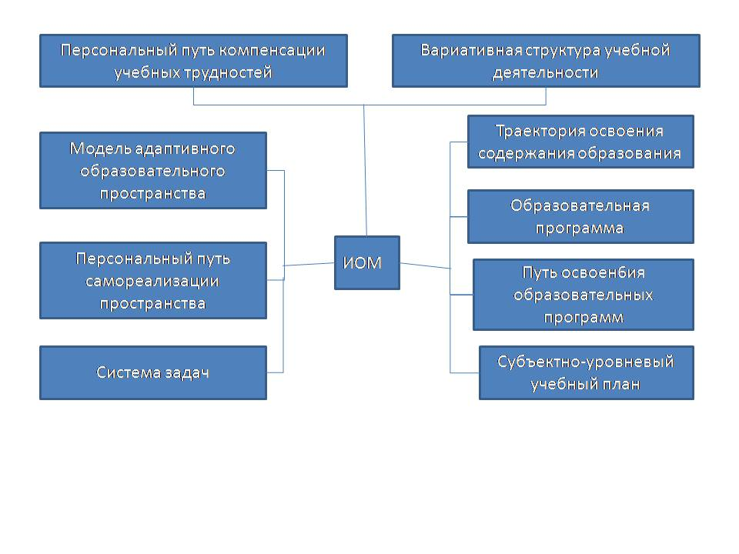

Проанализировав вышесказанное, авторы пришли к мнению, что наиболее полное и приемлемое к дополнительному образованию понятие сущности индивидуального образовательного маршрута изложено у А.В.Хуторского [29]. По его мнению, индивидуальный образовательный маршрут включает образовательную программу – план, его индивидуальную образовательную траекторию (ИОТ) – персональный путь реализации (след от движения) личностного потенциала обучающегося в образовании через осуществление соответствующих видов деятельности.

Следующим аспектом изучения материалов стало рассмотрение позиций моделирования ИОМ.

Каменский А.М. [7] рассматривает модель ИОМ как организацию активного самоуправления, экстернат, введение бинарных занятий, делается акцент на особенностях познавательных стилей и актуализации их роли в процессе проектирования учебной деятельности. Л.Ф.Спирин [26] выделяет девять инвариантных компонентов: цель, управляющая, управляемая подсистемы, взаимодействие в подсистемах, содержание деятельности, средства работы модели, организационная форма, методы, продукты работы. Светенко Т.В. [23] выделяет компоненты: концептуальный, содержательный, технологический и т.п.

Остановимся более подробно на позициях Краевского В.В. и А.В.Хуторского, поскольку авторы опыта опирались на их разработки [8]. Основной акцент был сделан на регламентацию образовательного процесса

основанного на систематизации дидактических принципов. Выбор этих принципов в качестве основополагающих при моделировании и организации образовательного процесса способствует реализации модели ИОМ обучающихся, выделяя:

- принцип личностного целеполагания: образование на основе и с учетом личных учебных целей, с постепенным переходом от совместной формулировки к самостоятельной; самоопределение по отношению к учебной ситуации позволяет осуществить продвижение;

- принцип продуктивности обучения: главный критерий успешности обучения – личное образовательное видение, складывающееся из внутренних (рефлексивные суждения и самооценка) и внешних (творческие работы) результатов учебной деятельности;

- принцип ситуативности обучения: образовательный процесс строится на организуемых педагогом учебных ситуациях, предполагающих деятельность, ориентированную на поиск решения, самоопределение обучающихся;

- принцип образовательной рефлексии: рефлексивное осознание образовательного процесса.

По-разному исследователи трактуют этапы проектирования и реализации ИОМ. Александрова Е.А. [1]: анализ, обсуждение, моделирование, корректировка, наблюдение, разрешение деятельности, корректировка работы педагогов дополнительного образования, мотивация, результативность. Зверева Н.Г. [6]: целевой этап (подготовительный, аналитический, методический, диагностический), мотивационный этап, проектировочный этап, технологический (организационный, промежуточный итог, корректировочный, диагностический), результативный этап. Гущина Т.Н. [5]: трехуровневый маршрут – программа личностного роста, программа продвижения по ИОМ, программа реализации и другие.

Таким образом, авторы, под индивидуальной образовательной траекторией определили процессы выявления, реализации и развития способностей обучающихся, происходящие в ходе их образовательного движения по индивидуальным маршруту, персональному пути реализации личностного потенциала. Под результативностью образовательного процесса понимается результативность участия обучающихся в мероприятиях по техническому творчеству, имеющих высокие результаты по различным направлениям технических видов спорта, в частности - ракетомоделизме.

**7. Новизна** опыта заключается в применении системы формирования индивидуальной образовательной траектории одарённых детей, комбинации личностно ориентированных методов и приёмов, которые позволяют выявить и создать оптимальные условия для развития их одарённости и творческих способностей технического направления,

применимой в дополнительном образовании детей технической направленности.

**8. Характеристика условий, в которых возможно применение данного опыта.**

Данный опыт может быть применен в учреждениях дополнительного образования детей, в которых большое внимание уделяется развитию всесторонней личности, стремящейся к самосовершенствованию, способной к самореализации, добиться профессионализма, желания творить и в итоге достичь высокой результативности участников образовательного процесса.

Ракетомоделизм – одно из направлений технического творчества, поэтому, характеризуя условия, в которых возможно применение данного опыта, можно отметить востребование его в таких видах технической направленности, как автомоделизм, судомоделизм или авиамоделизм. Для развития личности одаренного ребенка важно предоставить ему возможность реализовать свой потенциал, научить его творчески работать и мыслить.

**Раздел II**

**Технология описания опыта**

**Цель данного педагогического опыта:** повышение результативности обучения одаренных детей посредством создания индивидуальной образовательной траектории, максимальное развитие человеческой индивидуальности, всестороннее удовлетворение образовательных потребностей детей и подростков.

**2. Постановка задач, способствующих достижению данной цели:**

**-** выявление одаренных детей, проявляющих интерес к техническому творчеству;

- создание благоприятных условий для развития у одаренных и талантливых детей интеллектуальных и творческих способностей технической направленности;

- разработка индивидуальных творческих маршрутов и их реализация в условиях учреждения дополнительного образования детей технической направленности.

**3. Описание изменений, вносимых автором опыта в содержание образования**

Индивидуальный образовательный маршрут обучающегося разрабатывался авторами специально для формирования в дальнейшем индивидуальных образовательных траекторий одаренных детей и изменения в содержание образования не вносились.

**4. Описание содержания обучения**

Основные этапы реализации системы формирования индивидуальной образовательной траектории одаренных детей,выделенные авторами в ходе работы над обобщением опыта**.**

I этап – выявление «технической одаренности».

При определении «технической одаренности» детей, авторы опирались на методику, предложенную В.А. Моляко [12]: «Техническая одаренность представляет собой сложное психическое образование, неотделимо связанное с общей одаренностью ребенка. И в данном случае, можно говорить о надстройке (или достройке) специальной одаренности к одаренности общей». В такой системе есть все основания выделить как специальные следующие компоненты.

1. Интерес к технике - постоянная направленность на ознакомление с техническими устройствами, приборами, машинами, их устройством, функционированием, другими параметрами и качествами. Тот интерес, за которым стоит желание создавать новые устройства, модернизировать старые, приспособить машину к новым видам работы и т. п.: своего рода конструкторско-проектировочный интерес.

2. Творческий конструкторский ум, который предполагает в определенной мере и сознательное владение стратегиями решения новых технических проблем, их выделение в окружающем мире, их классификацию. Одной из главных составляющих такого ума является творческая конструкторская фантазия, активное воображение, склонное к постоянному пространственному оперированию образами и символами, склонность к комбинированию технических структур, функций, свободный, легкий переход от одного типа машины к другому, от детали к системе и наоборот.

3. Техническая находчивость, изобретательность - это особое свойство, позволяющее совершать очень быстрые переходы от одного вопроса к другому, сопоставлять, противопоставлять, оценивать, схватывать основное, наиболее важное, выделять существенное в системе и в ее деталях, прогнозировать эффект от сочетания технических структур, качеств, функций и пр.

4. Высокоразвитые умения использовать логические принципы, закономерности, характеризующие объективные требования к технике в целом, к машинам и механизмам.

5. Предрасположенность к накоплению технических знаний, представлений о машинах, устройствах, узлах, деталях, их функционировании. Это выражается в аккумулировании большого числа образов, символов, понятий, идей, концепций, которые определенным образом выстроены в системе знаний, практического опыта деятельности.

6. Достигающие очень высокого уровня развития умения кодировать технические образы и понятия при помощи чертежей, схем, эскизов и обратные им умения перекодировать графические изображения в четко представляемые детали, устройства. Эти умения предопределяются точностью глазомера, практическими моторными навыками, зрительной памятью, "шифровальными " качествами каждого техника».

Для изучения одаренности обучающихся были использованы методы: наблюдение, анкетирование, опрос, собеседование, тестирование. Тест выявления технической одаренности был проведен по методу Беннета. (Приложение №1)

II этап – создание условий развития одаренности

В деятельности по созданию условий для развития детской одаренности автор опыта с помощью определенных педагогических исследований создала систему работы с одаренными детьми, выделив в ней несколько главных направлений.

1. Это, прежде всего, нетрадиционные занятия, на которых у обучающихся возникало желание искать, творить, трудиться над сложными моделями, эскизами и чертежами ракет, техническими элементами пусковых механизмов; решались задачи конструкторского плана, исследовательская, проектная и творческая деятельность.

2. С появлением мультимедийных ресурсов, появилась возможность использования компьютерных технологий, которые позволили педагогу значительно повысить эффективность усвоения материала и оказать поддержку одаренным и талантливым детям.

3. Проектная деятельность*,* используемая на занятиях, помогла сформировать умения в нахождении необходимой информации, принимать оригинальные решения, интегрировать знания из разных областей и применять их на практике. Ребята подготовили и успешно защитили немало интересных и оригинальных проектов, которые участвовали: в областной выставке научно – технического творчества обучающихся «Дети, техника, творчество»; открытой выставке ГБУ ДО БелОЦД(Ю)ТТ «Творчество без границ»; областном конкурсе «Компьютер - новый век»; областном дистанционном конкурсе-викторине «Грани».

Персональный проект – это творческая работа, основанная на применении исследовательского метода, основы которого в современной дидактической системе соотносятся с деятельностным подходом. Научное исследование способствовало развитию интеллектуальных и творческих способностей ребенка, расширяя его знания как в области ракетомоделизма, так и способствуя развитию творческого потенциала обучающегося в целом (Приложение № 2).

4. В обучении педагог применяла личностно ориентированный принцип, который идеально подходит для плодотворного формирования конструкторского мышления и интереса к современной ракетной технике, ракетомодельному спорту, для развития всех потенциальных способностей обучающегося. На занятиях им предлагались особые задания, требующие самостоятельного решения, включающие элементы исследования. Это дало авторам возможность ориентировать весь образовательный процесс на развитие у обучающихся таланта и одаренности.

III этап – индивидуализация

Следующей ступенью деятельности авторов стало определение обучающегося с которым будет проводится индивидуальная работа и разработка индивидуального образовательного маршрута.

От индивидуализации обучения в техническом творчестве во многом зависит персональный путь реализации личностного потенциала, становление личностных достижений обучающихся на основе его самостоятельного продвижения и развития. За основу понятия «ндивидуализация обучения» была взята трактовка М.И. Башмакова: «…это один из дидактических принципов, предусматривающий такой подход к

организации учебного процесса, при котором учитываются личные особенности обучающихся, их социальный и академический опыт, а также уровень интеллектуального развития, познавательные интересы, социальный статус, режим жизнедеятельности и другие факты, оказывающие влияние на успешность обучения» [2].

В типовом положении об образовательном учреждении дополнительного образования детей (утвержденном приказом Министерства образования и науки РФ от 26 июня 2012 г. N 504), п.III, ст. 22. говорится, что «Деятельность детей в учреждениях осуществляется в одновозрастных и разновозрастных объединениях по интересам, … а также индивидуально», ст. 23. – «…Численный состав объединения по интересам, продолжительность занятий в нем определяются уставом учреждения. Занятия проводятся по группам, индивидуально или всем составом объединения по интересам» [20]. Таким образом, в Уставе учреждения дополнительного образования детей должна быть зафиксирована позиция работы педагога по индивидуальным маршрутам.

С введением индивидуальных образовательных маршрутов обучающихся учебно-воспитательный процесс неизменно должен претерпеть определенные изменения на уровне: планирования в учреждении дополнительного образования детей в целом; педагога дополнительного образования, обучающегося, включенного в процесс построения индивидуального образовательного процесса. Это становится возможным после теоретико-методологической подготовки административного аппарата образовательного учреждения; основания собственной модели ИОМ в нормативно-правовом, материально-техническом, кадровом и технологическом отношении.

Целесообразность перехода обучающегося на индивидуальное обучение определяется учреждением на основании: рекомендации педагога дополнительного образования, медицинские показания, желание обучающегося и согласие его родителей (законных представителей). Так, в качестве оснований для обучения Широбокова Александра по ИОМ, была определена его результативность: высокий уровень обученности и личностного развития, технических способностей, повышенный интерес к ракетомоделизму. Обучающийся Вёрстов Владислав по результатам усвоения программного материала в творческом объединении «Ракетомоделист» достиг оптимального уровня: получил отличную базовую подготовку с высоким уровнем знаний, умений и навыков в области ракетомоделирования, рационализаторский и изобретательский подход в работе, активно участвовал в соревнованиях различных уровней. Как показали результаты устных опросов и соревнований, полностью владеет теоретическим материалом программы, однако предпочитает практическую работу, которую и продолжил на занятиях по ИОМ.

Процедура проектирования и разработки ИОМ обучающихся проходила по следующему алгоритму:

Анализ результатов входящей педагогической диагностики учащегося, подтверждающий высокий уровень его обученности и личностного развития.

Доведение до учащегося и его родителей (законных представителей) информации о возможности обучения по ИОМ и необходимых для этого основаниях.

Определение целей и задач, которые должны быть достигнуты обучающимся по окончании прохождения ИОМ.

Определение времени, которое должен затратить обучающийся на освоение ИОМ

Разработка учебно-тематического плана, включающего темы или раздел, количество часов, отведенных на их изучение с разбивкой на теоретические и практические занятия, тему индивидуального проекта и количество часов на его выполнение.

Получение письменного согласия обучающегося от 14 лет или родителей (законных представителей) обучающегося не достигших 14 лет на обучение по ИОМ с указанием режима занятий.

Определение содержания учебно-тематического плана, формы занятий, приемов и методов, технологий образовательной деятельности, формы подведения итогов.

Определение способов оценки успехов обучающегося на каждом этапе освоения ИОМ, сопоставляя достигнутые результаты с целью и задачами, поставленными в образовательном маршруте.

Разработка календарно-тематического плана работы по ИОМ.

Представление ИОМ на Методическом совете.

Утверждение ИОМ приказом директора образовательного учреждения дополнительного образования детей

Перед началом учебного года педагог дополнительного образования, имеющий основания для обучения детей по ИОМ, подает заявление на имя директора образовательного учреждения, приложив к нему необходимые документы и материалы:

- письменное согласие обучающегося от 14 лет или родителей (законных представителей) ребенка, не достигшего 14 лет;

- ИОМ (в печатном и электронном варианте), рекомендованный Методическим советом к утверждению.

Выделение учебных часов для занятий по ИОМ утверждается приказом директора образовательного учреждения.

По мнению авторов, оптимальные сроки реализации ИОМ составляют один учебный год (36 учебных недель). ИОМ реализуется в соответствии с календарно-тематическим планом реализации ИОМ, с указанием сроков проведения промежуточной аттестации.

Ирина Львовна Майборода разработала индивидуальный образовательный маршрут «К вершинам мастерства» индивидуальной работы с обучающимися Вёрстовым Владиславом и Широбоковым Александром (Приложение №3).

Реализовывая ИОМ, велись журналы учета работы педагога дополнительного образования в соответствии с Указаниями к ведению журнала и календарно-тематическим планом реализации ИОМ. Текущий контроль успеваемости и аттестация обучающихся по ИОМ осуществляла в соответствии с Положением о текущем контроле успеваемости и аттестации обучающихся детских объединений ГБУ ДО БелОЦД(Ю)ТТ [17]. По итогам обучения по ИОМ, обучающиеся выполнили индивидуальные творческие проекты и защитили их. Проекты были представлены в виде завершённых конструкторско-технических изделий, которые приняли участие в областных соревнованиях по ракетомоделизму.

**Раздел III**

**Результативность опыта**

Результат деятельности по повышению результативности обучения одаренных детей определялся положительными изменениями в развитии технических способностей обучающихся. В процессе обучения у детей активизировались творческие способности, логическое мышление, инициативность, активность, самостоятельность, повысился интерес к процессу обучения. Обучающиеся приобрели опыт общения с педагогами и детьми других творческих объединений во время проведения областных и Всероссийских соревнований, получили полезные навыки, необходимые для успешного самоопределения и утверждения в обществе.

Авторы работы результативность педагогического опыта определяли за последние три года в сравнении начального и конечного этапов состояния детей, выявленных как «одаренные» (Вёрстов Владислав, Широбоков Александр) («что было» и «как стало») по следующим показателям:

1. Диагностика технических знаний. Контрольный этап диагностического исследования был проведен в сентябре 2013 года. С учетом полученных ранее знаний на занятиях в творческом объединении, обучающиеся ответили на ряд вопросов тестового контроля по выявлению технического мастерства по разделам: классификация моделей ракет; чемпионатные классы моделей ракет; ракетные двигатели; оборудование для запуска моделей ракет; правила проведения соревнований по ракетомодельному спорту. (Приложение №4).

Теоретические и практические вопросы были такие же, как и на констатирующем этапе диагностики, который был проведен в июле 2015 года. Каждый раздел включал 6 вопросов (всего - 30), за каждый правильный ответ: 5 баллов. Суммируя полученные данные, был определен уровень сформированности технических знаний обучающихся, а затем данные сравнили с соответствующими показателями констатирующего этапа (диаграммы № 1,2 (где Ẍ - средний арифметический показатель)).





Как видно из диаграммы, по среднему арифметическому показателю, у Вёрстова Владислава уровень технических знаний вырос на 49,1%, а у Широбокова Александра – на 50%.

2. Участие в соревнованиях различного уровня (городские, районные, областные, всероссийские и международные соревнования) (Приложение №5).

*Результативность реализации творческих способностей обучающихся*





На завершающей стадии формирования индивидуальной образовательной траектории у обучающихся прослеживалась положительная динамика в развитии технических способностей, количество детей, занимающих призовые места в различных мероприятиях, возросло на 60% у Вёрстова В. и 69.2% у Широбокова А.

На основании данного опыта можно сделать вывод о том, что результативность участия в соревнованиях различного уровня, высокое качество знаний, полученное на занятиях по индивидуальным образовательным маршрутам подтверждают, что система работы с одаренными детьми посредством формирования индивидуальных образовательных траекторий одаренных детей эффективна и актуальна.

Система работы с одарёнными и талантливыми детьми – важная задача, для выполнения которой не следует жалеть ни сил, ни времени, так как речь идёт о будущих инженерах и изобретателях России.

**Библиографический список**

1. Александрова, Е.А. Индивидуализация образования: учиться для себя // Народное образование. - 2008. - №7. - с.243-250.
2. Башмаков, М.И. Индивидуальная программа/ М.Башмаков //Здоровье детей.-.2005.-№4.-.[Электронный ресурс] / Режим доступа: <http://zdd.1september.ru/article.php?ID=200500407>
3. Богословский, В.И. Общая психология/В.И.Богословский Учеб. пособ. - Л.:ЛОТКЗГПИ им.А.И.Герцена, 351 с.
4. Воробьева, С.В. Основы управления образовательными системами/ С.В. Воробьева.-М.:Академия, 2008.- 208 с.
5. Гущина, Т.Н. Индивидуальный образовательный маршрут как средство сопровождения развития субъективности обучающихся// Воспитание школьников.- 2011.-№9 – С. 32-38
6. Зверева, Н.Г. Комплексная психолого-педагогическая диагностика как основа проектирования индивидуальных образовательных маршрутов. - [Электронный ресурс] / Режим доступа: http://psihologia.biz/psihologiya-psihologiya obschaya_693/zvereva-natalya-gennadevna-kompleksnaya-18048.html
7. Каменский, А.М. Развитие индивидуальности школьника в лицее// Народное образование.-2012.- №2.-с. 117-125
8. Краевский, В.В., Хуторской, А.В. Основы обучения: дидактика и методика/ В.В., Краевский, А.В.Хуторской.- М.: Академия, 2008. с. 93
9. Кунаш, М.А. Педагогические условия реализации индивидуальных образовательных маршрутов старших подростков // Человек и образование. 2011.-№ 3 -[Электронный ресурс] / Режим доступа: http://cyberleninka.ru/journal/n/chelovek-i-obrazovanie
10. Левин В.А. Образовательная среда: от моделирования к проектированию /В.А. Ясвин. М.: Смысл, 2001. - 365 с.
11. Лукьянова, М.И. Вариативный образовательный маршрут/ М. Лукьянова, И. Перкокуева//Учитель.-2007.-№1.-с.9-11
12. Моляко, В.А. Проблемы психологии творчества и разработка подхода к изучению одаренности.- [Электронный ресурс] / Режим доступа: http://hr-portal.ru/article/problemy-psihologii-tvorchestva-i- razrabotka-podhoda-k-izucheniyu-odarennosti
13. Образовательная программа государственного бюджетного учреждения дополнительного образования «Белгородский областной Центр детского (юношеского) технического творчества» на 2014-2017 учебные года <http://belocdtt.ru/учебная/>
14. Обращение к участникам Московского международного форума «Одаренные дети» министра образования и науки А.А. Фурсенко.[Электронный ресурс]/ Режим доступа: <http://www.globalkid.ru/moscow_forum/istoriy_foruma/#fur2>
15. Осадчая, Л.А. Цыплята индиг: учебно-методическое пособие/ Л. А. Осадчая. - Новосибирск: Изд-во НИПКиПРО, 2011. - 52 с.
16. Остренко, М.Г. Моделирование и реализация индивидуальных маршрутов учащихся в образовательном процессе школы. [Электронный ресурс] /Режим доступа: <http://www.dslib.net/obw-pedagogika/modelirovanie-i-realizacija-individualnyh-marshrutov-uchawihsja-v-obrazovatelnom.html>
17. Положение о текущем контроле успеваемости и аттестации обучающихся детских объединений ГБУ ДО БелОЦД(Ю)ТТ- [Электронный ресурс] / Режим доступа: <http://belocdtt.ru/институциональный-уровень>
18. Постановление Правительства РФ от 21 марта 2007 г. №172 "О федеральной целевой программе "Дети России" на 2007 - 2010 годы". [Электронный ресурс] / Режим доступа: <http://base.garant.ru/190869/>
19. Постановление Правительства Белгородской области от 30 декабря 2013 года N 528-пп «Об утверждении государственной программы Белгородской области «Развитие образования Белгородской области на 2014 – 2020 годы» [Электронный ресурс] / Режим доступа: <http://docs.cntd.ru/document/469027825>
20. Приказ Министерства образования и науки Российской Федерации (Минобрнауки России) от 26 июня 2012 г. N 504 г. Москва "Об утверждении Типового положения об образовательном учреждении дополнительного образования детей <http://www.rg.ru/2012/08/15/minobr-dok.html>
21. Публичный отчет ГБУ ДО БелОЦД(Ю)ТТ за 2013 - 2014 учебный год.-[Электронный ресурс] / Режим доступа: <http://belocdtt.ru/институциональный-уровень>
22. Рындак, В.Г. К вопросу о проектировании индивидуального образовательного маршрута как средстве становления личностных достижений старшего школьника/В.Г Рындак, М.Б.Утепов //Вестник ОГУ №7, 2003, с. 39-44
23. Светенко Т.В. Инновационный менеджмент в управлении школой: Учебное пособие /Т.В. Светенко, Г.В. Галковская. - М.: АПКиППРО, 2009. - 92 с.
24. Селевко, Г.К. Современные образовательные технологии//Учебное пособие для педагогических вузов. – М.: Народное образование, 1998. – 256 с. Личностно ориентированные технологии ставят в центр всего образовательного процесса личность ребенка, обеспечение комфортных, бесконфликтных и безопасных условий ее развития, реализации ее природных потенциалов. Личность ребенка в этой технологии субъект приоритетный. [2].
25. Смирнова, Н.В. Структурно-функциональные характеристики образовательного процесса.- [Электронный ресурс] / Режим доступа: http://credonew.ru/content/view/236/26/
26. Спирин, Л.Ф. Теория и технология педагогических задач / Л.Ф. Спирин.– М.: Российское педагогическое агентство, 1997.– 173 с.
27. Тряпицына, А.П. Образовательная программа-маршрут ученика/ под ред. А.П Тряпицыной. СПб.: ЮИПК, 1998. С.63.
28. Туркина, А.В. Исследование готовности студентов к выбору индивидуального образовательного маршрута// Человек и образование. 2006.- №6. – с.68-71
29. Хуторской, А.В. Развитие одаренности школьников. Методика продуктивного обучения. Пособие для учителя/ А.В.  Хуторской.- М.: Гуманит. изд. центр ВЛАДОС, 2000. – 320 с.
30. Якиманская И.С. Технология личностно-ориентированного обучения в современной школе / И.С. Якиманская. М. – 2000.- 176 с.

***Приложение №1***

**Тест выявления технической одаренности у обучающихся по методу Беннета**

Цель: оценка технического мышления, умения читать чертежи, разбираться в схемах технических устройств и их работе, решать физико-технические задачи. Предназначен для определения технических способностей у детей подросткового, юношеского возраста. Содержит 70 заданий, требующих решения технических задач. В каждом задании обучающиеся выбирали правильный ответ из трех вариантов. Длительность теста 60 минут. Допускается выполнение заданий в любой последовательности. Обработка материала: каждый правильный ответ оценивается одним баллом. Уровень технических способностей определяется с помощью специальной оценочной таблицы. Шкальная оценка имеет шесть градаций:  очень высокий,  хороший,   выше среднего, ниже среднего,  низкий,  очень низкий.

**Задачи к тесту Беннета**

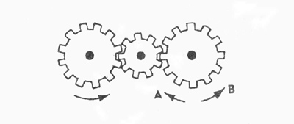

**1**. Если левая шестерня поворачивается в указанном стрелкой направлении, то в каком направлении будет поворачиваться правая шестерня?

1. В направлении стрелки А.

2. В направлении стрелки В.

3. Не знаю.

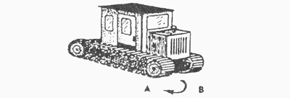

**2**. Какая гусеница должна двигаться быстрее, чтобы трактор поворачивался в указанном стрелкой направлении?

1. Гусеница А.

2. Гусеница В.

3. Не знаю.

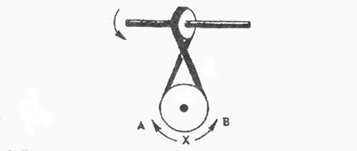

**3**. Если верхнее колесо вращается в направлении, указанном стрелкой, то в каком направлении вращается нижнее колесо?

1.В направлении А.

2. В обоих направлениях.

3. В направлении В.

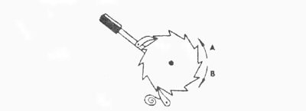

**4**. В каком направлении будет двигаться зубчатое колесо, если ручку слева двигать вниз и вверх в направлении пунктир­ных стрелок?

1. Вперед-назад по стрелкам А-В.

2. В направлении стрелки А.

3. В направлении стрелки В.

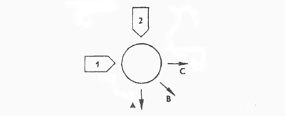

**5**. Если на круглый диск, указанный на рисунке, действуют одновременно две одинаковые силы 1 и 2, то в каком направлении будет двигаться диск?

1. В направлении, указанном стрелкой А.

2. В направлении стрелки В.

3. В направлении стрелки С.

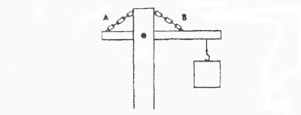

**6**. Нужны ли обе цепи, изображенные на рисунке, для поддержки груза, или достаточно только одной? Какой?

1. Достаточно цени А.

2. Достаточно цепи В.

3. Нужны обе цепи.

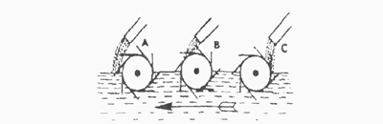

**7**. В речке, где вода течет в направлении, указанном стрелкой, установлены три турбины. Из труб над ними надает вода. Какая из турбин будет вращаться быстрее?

1. Турбина А.

2. Турбина В.

3. Турбина С.

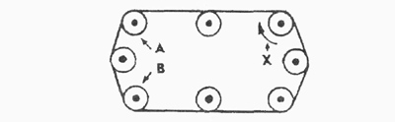

**8**. Какое из колес, А или В, будет вращаться в том же направлении, что и колесо X?

1. Колесо А.

2. Колесо В.

3. Оба колеса.

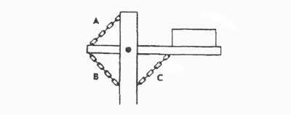

**9**. Какая цепь нужна для поддержки груза?

1.Цепь А.

2. Цель В.

3. Цепь С.

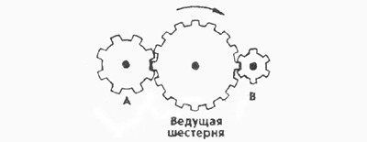

**10**. Какая из шестерен вращается в том же направлении, что и ведущая шестерня? А может быть, в этом направлении не вращается ни одна из шестерен?

1. Шестерня А.

2. Шестерня В.

3. Не вращается ни одна.



11. Какая из осей, А или В, вращается быстрее или обе оси вращаются с одинаковой скоростью?

1. Ось А вращается быстрее.

2. Ось В вращается быстрее.

3. Обе оси вращаются с одинаковой скоростью.

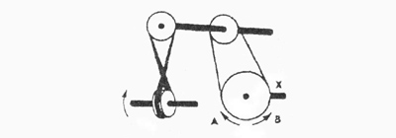

12. Если нижнее колесо вращается в направлении, указанном стрелкой, то в каком направлении будет вращаться ось X?

1. В направлении стрелки А.

2. В направлении стрелки В.

3. В том и другом направлениях.

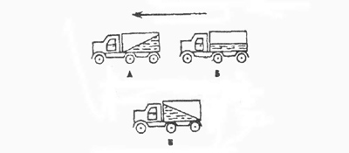

13. Какая из машин с жидкостью в бочке тормозит?

1. Машина А.

2. Машина Б.

3. Машина В.



14. В каком направлении будет вращаться вертушка, приспособленная для полива, если в нее пустить воду под напором?

1. В обе стороны.

2. В направлении стрелки А.

3. В направлении стрелки В.

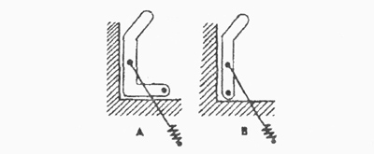

15. Какая из рукояток будет держаться под напряжением пружины?

1. Не будут держаться обе.

2. Будет держаться рукоятка А.

3. Будет держаться рукоятка В.



16. В каком направлении передвигали кровать в последний раз?

1. В направлении стрелки А.

2. В направлении стрелки В.

3. Не знаю.



17. Колесо и тормозная колодка изготовлены из одного и того же материала. Что быстрее износится: колесо или колодка?

1. Колесо износится быстрее.

2. Колодка износится быстрее.

3. И колесо, и колодка наносятся одинаково.

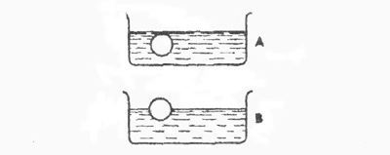

18. Одинаковой ли плотности жидкостями заполнены емкости или одна из жидкостей более плотная, чем другая (шары одинаковые)?

1. Обе жидкости одинаковые по плотности.

2. Жидкость А плотнее.

3. Жидкость В плотнее.

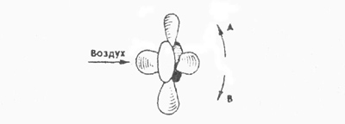

19. В каком направлении будет вращаться вентилятор под напором воздуха?

1. В направлении стрелки А.

2. В направлении стрелки В.

3. В том и другом направлениях.



20. В каком положении остановится диск после свободного движения по указанной линии?

1. В каком угодно.

2. В положении А.

3. В положении В.

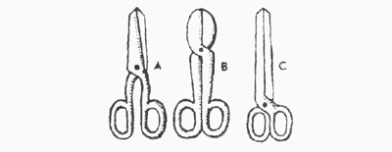

21. Какими ножницами легче резать лист железа?

1. Ножницами А.

2. Ножницами В.

3. Ножницами С.

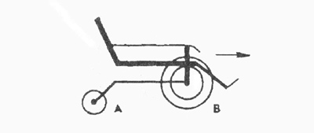

22. Какое колесо кресла-коляски вращается быстрее при движении коляски?

1. Колесо А вращается быстрее.

2. Оба колеса вращаются с одинаковой скоростью.

3. Колесо В вращается быстрее.



23. Как будет изменяться форма запаянной тонкостенной жестяной банки, если ее нагревать?

1. Как показано на рисунке А.

2. Как показано на рисунке В.

3. Как показано на рисунке С.



24. Какая из шестерен вращается быстрее?

1. Шестерня А.

2. Шестерня В.

3. Шестерня С.

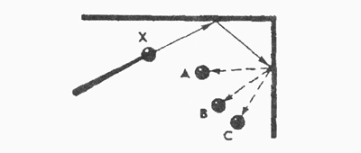

25. С каким шариком столкнется шарик X, если его ударить о преграду в направлении, указанном сплошной стрелкой?

1. С шариком А.

2. С шариком В.

3. С шариком С.

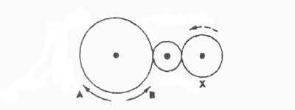

26. Допустим, что нарисованные колеса изготовлены из резины, В каком направлении нужно вращать ведущее колесо (левое), чтобы колесо Х вращалось в направлении, указанном пунктирной стрелкой?

1. В направлении стрелки А.

2. В направлении стрелки В.

3. Направление не имеет значения.

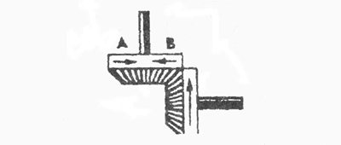

27. Если первая шестерня вращается в направлении, указанном стрелкой, то в каком направлении вращается верхняя шестерня?

1. В направлении стрелки А.

2. В направлении стрелки В.

3. Не знаю.

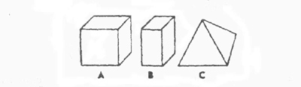

28. Вес фигур А, В и С одинаковый. Какую из них труднее опрокинуть?

1. Фигуру А.

2. Фигуру В.

3. Фигуру С.

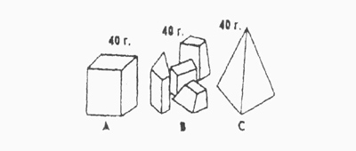

29. Какими кусочками льда можно быстрее охладить стакан воды?

1. Куском на картинке А.

2. Кусочками на картинке В.

3. Куском на картинке С.

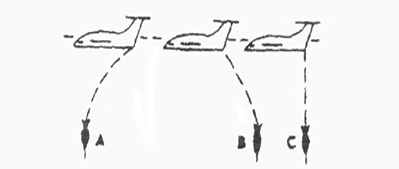

30. На какой картинке правильно изображено падение бомбы из самолета?

1. На картинке А.

2. На картинке В.

3. На картинке С.



31. В какую сторону занесет эту машину, движущуюся по стрелке, на повороте?

1. В любую сторону.

2. В сторону А.

3. В сторону В.



32. В емкости находится лед. Как изменится уровень воды по сравнению с уровнем льда после его таяния?

1. Уровень повысится.

2. Уровень понизится.

3. Уровень не изменится.

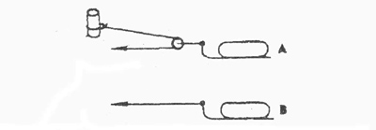

33. Какой из камней, А или В, легче двигать?

1. Камень А.

2. Усилия должны быть одинаковыми.

3. Камень В.



34. Какая из осей вращается медленнее?

1. Ось А.

2. Ось В.

3. Ось С.

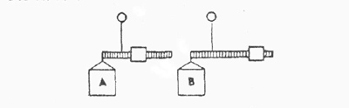

35. Одинаков ли вес обоих ящиков или один из них легче?

1. Ящик А легче.

2. Ящик В легче.

3. Ящики одинакового веса.

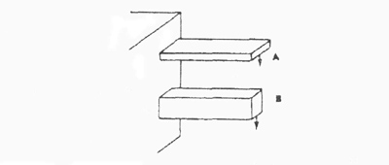

36. Бруски А и В имеют одинаковые сечения и изготовлены из одного и того же материала. Какой из брусков может выдержать больший вес?

1. Оба выдержат одинаковую нагрузку.

2. Брусок А.

3. Брусок В.

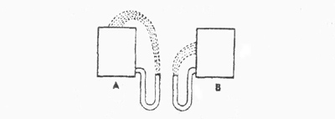

37. На какую высоту поднимется вода из шланга, если ее выпустить из резервуаров А и В, заполненных доверху?

1. Как показано на рисунке А.

2. Как показано на рисунке В.

3. До высоты резервуаров.

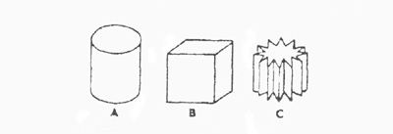

38. Какой из этих цельнометаллических предметов охладится быстрее, если их вынести горячими на воздух?

1. Предмет А.

2. Предмет В.

3. Предмет С.



39. В каком положении остановится деревянный диск со вставленным в него металлическим кружком, если диск катнуть?

1. В положении А.

2. В положении В.

3. В любом положении.

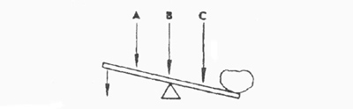

40. В каком месте переломится палка, если резко нажать на ее конец слева?

1. В месте А.

2. В месте В.

3. В месте С.



41. На какой емкости правильно нанесены риски, обозначающие равные объемы?

1. На емкости А.

2. На емкости В.

3. На емкости С.

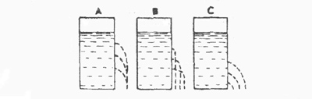

42. На каком из рисунков правильно изображена вода, выливающаяся из отверстий сосуда?

1. На рисунке А.

2. На рисунке В.

3. На рисунке С.

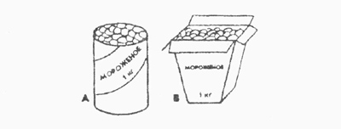

43. В каком пакете мороженое растает быстрее?

1. В пакете А.

2. В пакете В.

3. Одинаково.

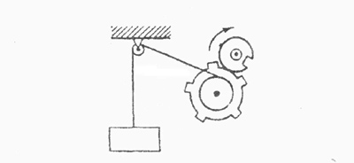

44. Как будет двигаться подвешенный груз, если верхнее колесо вращается в направлении стрелки?

1. Прерывисто вниз.

2. Прерывисто вверх.

3. Непрерывно вверх.

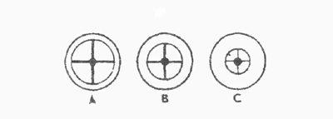

45. Какое из колес, изготовленных из одинакового материала, будет вращаться дольше, если их раскрутить до одинаковой скорости?

1. Колесо А.

2. Колесо В.

3. Колесо С.

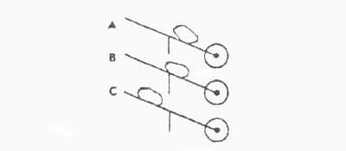

46. Каким способом легче везти камень по гладкой дороге?

1. Способом А.

2. Способом В.

3. Способом С.



47. В каком направлении будет двигаться вода в системе шестерёнчатого насоса, если его шестерня вращается в направлении стрелок?

1. В сторону А.

2. В сторону В.

3. В обе стороны.

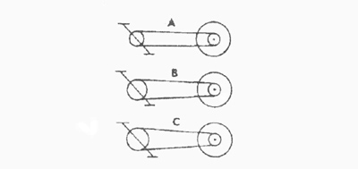

48. При каком виде передачи подъем в гору на велосипед тяжелее?

1. При передаче типа А.

2. При передаче типа В.

3. При передаче типа С.

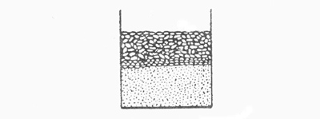

49. На дне емкости находится песок. Поверх него — галька (камешки). Как изменится уровень насыпки в емкости, если гальку и песок перемешать?

1. Уровень повысится.

2. Уровень понизится.

3. Уровень останется прежним.

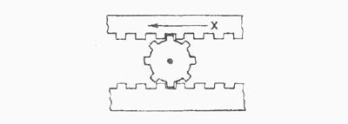

50. Зубчатая рейка Х двигается полметра в указанном стрелкой направлении. На какое расстояние при этом переместится центр шестерни?

1. На 0,16м.

2. На 0,25м.

3. На 0,5 м.

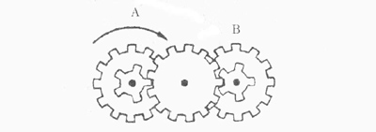

51. Какая из шестерен, А или В, вращается медленнее, или они вращаются с одинаковой скоростью?

1. Шестерня А вращается медленнее.

2. Обе шестерни вращаются с одинаковой скоростью.

3. Шестерня В вращается медленнее.

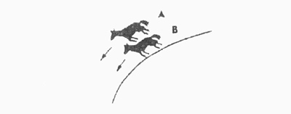

52. Какая из лошадок должна бежать на повороте быстрее для того, чтобы ее не обогнала другая?

1. Лошадка А.

2. Обе должны бежать с одинаковой скоростью.

3. Лошадка В.

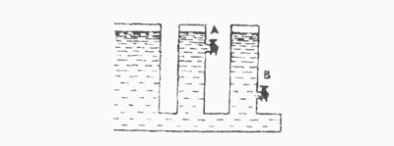

53. Из какого крана сильнее должна бить струя воды, если их открыть одновременно?

1. Из крана А.

2. Из крана В.

3. Из обоих одинаково.

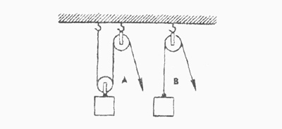

54. В каком случае легче поднять одинаковый по весу груз?

1. В случае А.

2. В случае В.

3. В обоих случаях одинаково.

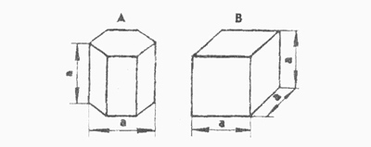

55. Эти тела сделаны из одного и того же материала. Какое из них имеет меньший вес?

1. Тело А.

2. Тело В.

3. Оба тела одинаковы по весу.



56. В какой точке шарик двигается быстрее?

1. В обоих точках, А и В, скорость одинаковая.

2. В точке А скорость больше.

3. В точке В скорость больше.

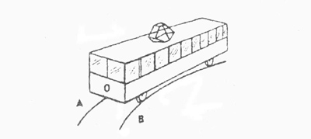

57. Какой из двух рельсов должен быть выше на повороте?

1. Рельс А.

2. Рельс В.

3. Оба рельса должны быть одинаковыми по высоте.



58. Как распределяется вес между крюками А и В?

1. Сила тяжести на обоих крюках одинаковая.

2. На крюке А сила тяжести больше

3. На крюке В сила тяжести больше.

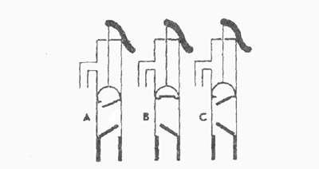

59 Клапаны какого насоса находятся в правильном положении?

1. Насоса А.

2. Насоса В.

3. Насоса С.

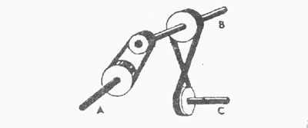

60. Какая из осей вращается медленнее?

1 Ось А.

2 Ось В.

3 Ось С.

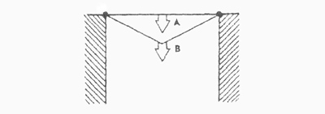

61. Материал и сечения тросов А и В одинаковые. Какой из них выдержит большую нагрузку?

1. Трос А.

2. Трос В.

3. Оба троса выдержат одинаковую нагрузку.

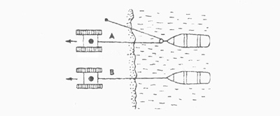

62. Какой из тракторов должен отъехать дальше для того, чтобы лодки остановились у берега?

1. Трактор А.

2. Трактор В.

3. Оба трактора должны отъехать на одинаковое расстояние.

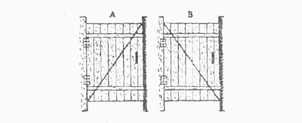

63. У какой из калиток трос поддержки закреплен лучше?

1. У обоих калиток закреплен одинаково хорошо.

2. У калитки А закреплен лучше.

3. У калитки В закреплен лучше.

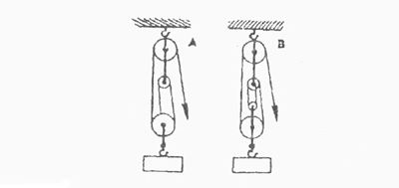

64. Какой талью легче поднять груз?

1. Талью А.

2. Талью В.

3. Обеими талями одинаково.



65. На оси Х находится ведущее колесо, вращающее конусы. Какой из них будет вращаться быстрее?

1. Конус А.

2. Оба конуса будут вращаться одинаково.

3. Конус В.

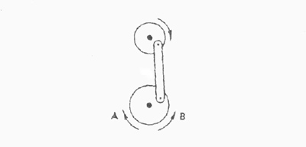

66. Если маленькое колесо будет вращаться в направлении, указанном стрелкой, то как будет вращаться большое колесо?

1. В направлении стрелки А.

2. В обе стороны.

3. В направлении стрелки В.

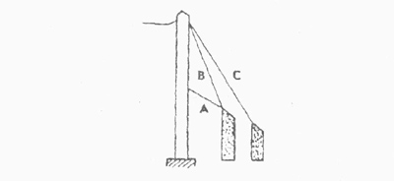

67. Какой из тросов удерживает столб надежнее?

1. Трос А.

2. Трос В.

3. Трос С.

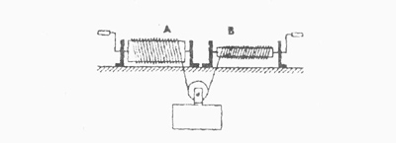

68. Какой из лебедок труднее поднимать груз?

1. Лебедкой А.

2. Обеими лебедками одинаково.

3. Лебедкой В.

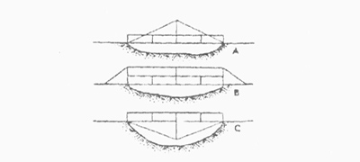

69. Если необходимо поддержать стальным тросом построенный через реку мост, то как целесообразнее закрепить трос?

1. Как показано на рис. А.

2. Как показано на рис. В.

3. Как показано на рис. С.

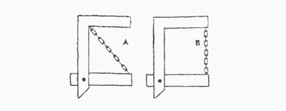

70. Какая из цепей менее напряжена?

1. Цепь А.

2. Цепь В.

3. Обе цепи напряжены одинаково.

**Ключ.**

|  |  |  |  |  |  |
| --- | --- | --- | --- | --- | --- |
| Номер задания | Правильный ответ | Номер задания | Правильный ответ | Номер задания | Правильный ответ |

|  |  |  |  |  |  |
| --- | --- | --- | --- | --- | --- |
| 1 | 2 | 25 | 2 | 48 | 1 |

|  |  |  |  |  |  |
| --- | --- | --- | --- | --- | --- |
| 2 | 2 | 26 | 2 | 49 | 2 |

|  |  |  |  |  |  |
| --- | --- | --- | --- | --- | --- |
| 3 | 1 | 27 | 1 | 50 | 3 |

|  |  |  |  |  |  |
| --- | --- | --- | --- | --- | --- |
| 4 | 3 | 28 | 3 | 51 | 2 |

|  |  |  |  |  |  |
| --- | --- | --- | --- | --- | --- |
| 5 | 2 | 29 | 2 | 52 | 1 |

|  |  |  |  |  |  |
| --- | --- | --- | --- | --- | --- |
| 6 | 2 | 30 | 1 | 53 | 2 |

|  |  |  |  |  |  |
| --- | --- | --- | --- | --- | --- |
| 7 | 3 | 31 | 3 | 54 | 1 |

|  |  |  |  |  |  |
| --- | --- | --- | --- | --- | --- |
| 8 | 3 | 32 | 2 | 55 | 1 |

|  |  |  |  |  |  |
| --- | --- | --- | --- | --- | --- |
| 9 | 2 | 33 | 1 | 56 | 2 |

|  |  |  |  |  |  |
| --- | --- | --- | --- | --- | --- |
| 10 | 3 | 34 | 3 | 57 | 1 |

|  |  |  |  |  |  |
| --- | --- | --- | --- | --- | --- |
| 11 | 2 | 35 | 1 | 58 | 1 |

|  |  |  |  |  |  |
| --- | --- | --- | --- | --- | --- |
| 12 | 2 | 36 | 3 | 59 | 2 |

|  |  |  |  |  |  |
| --- | --- | --- | --- | --- | --- |
| 13 | 3 | 37 | 2 | 60 | 1 |

|  |  |  |  |  |  |
| --- | --- | --- | --- | --- | --- |
| 14 | 3 | 38 | 3 | 61 | 2 |

|  |  |  |  |  |  |
| --- | --- | --- | --- | --- | --- |
| 15 | 2 | 39 | 1 | 62 | 1 |

|  |  |  |  |  |  |
| --- | --- | --- | --- | --- | --- |
| 16 | 2 | 40 | 2 | 63 | 3 |

|  |  |  |  |  |  |
| --- | --- | --- | --- | --- | --- |
| 17 | 2 | 41 | 1 | 64 | 2 |

|  |  |  |  |  |  |
| --- | --- | --- | --- | --- | --- |
| 18 | 3 | 42 | 2 | 65 | 1 |

|  |  |  |  |  |  |
| --- | --- | --- | --- | --- | --- |
| 19 | 2 | 43 | 2 | 66 | 2 |

|  |  |  |  |  |  |
| --- | --- | --- | --- | --- | --- |
| 20 | 3 | 44 | 1 | 67 | 3 |

|  |  |  |  |  |  |
| --- | --- | --- | --- | --- | --- |
| 21 | 2 | 45 | 3 | 68 | 1 |

|  |  |  |  |  |  |
| --- | --- | --- | --- | --- | --- |
| 22 | 1 | 46 | 1 | 69 | 2 |

|  |  |  |  |  |  |
| --- | --- | --- | --- | --- | --- |
| 23 | 3 | 47 | 1 | 70 | 1 |

|  |  |  |  |  |  |
| --- | --- | --- | --- | --- | --- |
| 24 | 3 |  |  |  |  |

Источник: <http://fullref.ru/job_696a4849afe9fc8aa39028f7b3a877e2.html>

***Приложение №2***

**Персональный проект обучающихся Вёрстова В. и Широбокова А.**

Персональный проект – это творческая работа, основанная на применении исследовательского метода, научное исследование способствует развитию интеллектуальных и творческих способностей ребенка, расширяя его знания в области ракетомоделизма.

|  |  |  |
| --- | --- | --- |
| **№** | **слайд** | **текст** |

|  |  |  |
| --- | --- | --- |
| 1 |  | *Космические грузовики*  Подготовили: Верстов В. Широбоков А. |

|  |  |  |
| --- | --- | --- |
| 2 |  | Космические грузовики, тяжелейшие ракеты-носители. Грузовые космические корабли жизненно важны для освоения космоса. В наши дни они доставляют продукты питания, эксперименты и оборудование для астронавтов на Международную Космическую Станцию. |

|  |  |  |
| --- | --- | --- |
| 3 |  | Зенит (3SL) [СССР/ Россия/ Украина]  базовая двухступенчатая ракета-носитель среднего класса  Полезный груз: 13 700 кг; Стартовая масса: 471 т. Доля полезного груза: 2,9% Длина (макс): 59м. Топливо: Керосин/ жидкий кислород (окислитель) Стартовый двигатель: ЖРД (Жидкостный Ракетный Двигатель): РД 171 — тяга у земли 740т. Эффективность: 93,1% (27/29); Цена одного пуска на 2009 год: 70 млн. $ (упала со 100млн в связи с недавней катастрофой) Разработчик (1ая ступень): КБ «Южное», СССР . РН «Зенит» разрабатывался как составная часть программы «Энергия-Буран», и на практике первый блок ракеты в количестве 4ех боковых единиц играл роль первой ступени РН «Энергия». В перспективе планировалось использование этих блоков в количестве от 2 (РН «Энергия-М») до 8 (РН «Вулкан») для достижения нужной мощности универсальной ракетно-космической системы. В настоящее время трехступенчатый вариант РН «Зенит» (3SL) (Первый старт в 1999г.) используется как основной носитель в международной коммерческой программе «Морской Старт».Стартовые площадки: Морская стартовая платформа «Odyssey» (Тихий океан), космодром «Байконур» (Зенит-3SLB ), космодром Плесецк (Зенит 2) |

|  |  |  |
| --- | --- | --- |
| 4 |  | Saturn 1(B) [США]  Полезный груз: 17 000 кг Стартовая масса: 589,7 т. Доля полезного груза: 2,8% Длина (макс): 68м Топливо: Керосин/ Кислород (окислитель) Стартовый двигатель: х8 ЖРД «H1 » по 80 т. тяги каждый — 640 т суммарно при старте. Эффективность: 100% (9/9) Цена одного пуска на 2009 год: 350 млн. $ Разработчик: NASA/ Космический Центр Маршалла в Хантсвиле (CMH). Двухступенчатый Сатурн 1Б был создан в качестве недорогого и практичного носителя способного доставлять на орбиту более тяжелые грузы чем Сатурн 1, в ожидании завершения разработки ракеты Сатурн 5. Базовая схема 1Б использует два существующих этажа Сатурна 1 и 5, с первым переделанным этажом (ступенью) С1Б и третьим этажом С4Б от Сатурна 5. Первый запуск Сатурн 1Б произведен в 1966 и последний в 1975. На данный момент Ракета-носитель не эксплуатируется. Стартовые площадки: Мыс Канаверал (Флорида); Знаменитые «пассажиры»: Три пилотируемых экспедиции Аполлонов на Скайлеб (американская орбитальная станция); Аполлон 18 (историческая встреча на орбите с советским Союз 19 в 197 5г.)  Американская ракета-носитель, для выведения командного и служебного отсеков или лунного модуля космического корабля Аполлон на низкую околоземную орбиту |

|  |  |  |
| --- | --- | --- |
| 5 |  | Атлас 5 (551) [США/ Россия]  Полезный груз: 20 000 кг (до 26 000кг в будущем) Стартовая масса: 554 т. Доля полезного груза: 2,9% Длина (макс): 62,4 м. Топливо: 1ая ступень: Алюминиевый порошок/ перхлорат алюминия (окислитель);  Центральный блок : Керосин/ жидкий кислород (окислитель)  Цена одного пуска на 2009 год: 170 млн $ Разработчик: Lockheed Martin/ НПО Энергомаш (первый старт произведен в 2002г.) Атлас 5, новая ракета фирмы « Lockheed Martin», представлена как развитие носителей серии Атлас. Номер 5 означает что ракета перенимает эстафету у РН «Титан 4». Однако в плане архитектуры Атлас 5 не имеет ничего общего ни с серией РН «Титан» ни с первыми «Атласами». Хотя концепция и сохранила идею использования третьей ступени «Центавр» последних «Атласов», центральный блок является результатом сотрудничества с Россией, так как он оснащен двигателем РД — 180 от НПО Энергомаш. Новичок серии Атлас является коммерческим носителем, на данный момент он располагает правительственными контрактами на годы вперед, так что жизнь носителя вероятно будет долгой. Эта удачно разработанная ракета представлена в трех версиях, которые могут быть адаптированы под нужную задачу благодаря добавлению необходимого количества блоков ТРУ или ЖРД (по аналогии с универсальной системой «Энергия/ Зенит», или разрабатывающейся российской РН «Ангара»).  Стартовые площадки: Мыс Канаверал (Флорида), База ВВС США «Vandenberg»; Знаменитые «пассажиры»: МRО (Орбитальный Марсианский Разведчик), PNH (Плутон, Новые Горизонты). |

|  |  |  |
| --- | --- | --- |
| 6 |  | Arian 5 (ЕCA) [Европейское Космическое Агентство]  Полезный груз: 21 000 кг Стартовая масса: 778 т. Доля полезного груза: 2,5% Длина (макс): 57,7м Топливо: 1ая ступень: 68% перхлората алюминия (окислитель), 18% алюминиевого порошка и 14% полибутадиенового связующего,  Центральный блок : Жидкий водород/ жидкий кислород (окислитель) Стартовый двигатель: х2 боковых ТРУ — 1032т. тяги в сумме (сред); ЖРД: Н 170/ 173 «Вулкан 2» — тяга у земли 120т. Эффективность: 92.7% (37/41) Цена одного пуска на 2009 год: 180 млн $ Разработчик: «Aerospatiale»/ «Europropulsion» Ариан 5 полностью прерывает конструкторскую общность с семейством РН «Ариан». Это практический новый носитель, а не модификация французской «Ариан 4». Для улучшения технических характеристик носителя были внедрены новые инженерные решения. Уже после завершения основной стадии разработки Ариана 5, конструкторы провели работы по увеличению тяги ТРУ первой ступени, ЖРД центрального блока второй ступени (Мотор Вулкан 2) и добавлению третьей ступени EPS/ ESC для доразгона полезного груза. Программа использования новой третьей ступени ESC-В (с мотором Винчи) была приостановлена, но так как продолжительность эксплуатации рассчитана на 30 лет, носитель будут совершенствовать и в дальнейшем. На данный момент принято решение об эксплуатации новой модификации — Ариан 5ML (Middle Life), в которой предполагается использование мотора Винчи для третьей ступени доразгона. В настоящее время РН вместе со своим прямым конкурентом, российской РН «Протон», доминируют на рынке коммерческих услуг по запуску орбитальных аппаратов. Стартовые площадки: Космодром «Куру» (Французская Гвиана) |

|  |  |  |
| --- | --- | --- |
| 7 |  | Titan 4 (Б/ Центавр) [США]  Полезный груз: 21 700 кг  Стартовая масса: 943т  Доля полезного груза: 2,3% Длина (макс): 44 м. Топливо:1ая ступень: перхлорат алюминия (окислитель), алюминиевый порошок и полибутадиеновое связующее ;  Центральный блок : Жидкий водород/ жидкий кислород (окислитель) Цена одного пуска на 2009 год: 310 млн $ Разработчик: Martin Marietta/ General Dynamics/ Boeing  Создание носителя "Титан IV" было вызвано потребностью США во вспомогательном тяжелом носителе, после того как в 70ых годах стало ясно что система "Спейс Шаттл" не сможет в полной мере обеспечивать потребности ВВС США в запуске орбитальных аппаратов, наряду с научными и гражданскими заказами. Титан 4 практически идентичен более ранней версии Титана, в результате чего многие инженеры и историки космической эры воспринимают Титан 4 как небольшую модификацию Титана 3. Несмотря на довольно удачную карьеру и 3 полных десятилетия службы, РН была списана в начале нашего века из за чрезмерно возросшей стоимости запуска (она почти сравнилась с запуском системы Спейс Шаттл).  Стартовые площадки: Мыс Канаверал (Флорида), База ВВС США «Vandenberg»;Знаменитые «пассажиры»: Титан 3(Б)/4(Б): Викинг 1 и 2 (экспедиция на Марс, вторая посадка на Марс искусственного КА, первые подробные снимки поверхности), Вояджер 1 и 2 (исследование планет-гигантов, первые КА покинувшие пределы солнечной системы), Кассини-Гюйгенс (экспедиция в систему Сатурна, посадка на поверхность Титана). |

|  |  |  |
| --- | --- | --- |
| 8 |  | Протон (М) [СССР/ Россия]  Полезный груз: 22 000 кг Стартовая масса: 700 т Доля полезного груза: 3,1% Длина (макс): 58,1м Топливо: Несимметричный диметилгидразин/ Тетраоксид азота  Стартовый двигатель: Ступени: I (х6 РД-253) — 900т тяги при старте, II (х3 РД-0210 и х1 РД-0211), III (х1 РД-0213 и РД-0214), IV (х1 14Д30, х4 11Д458 и х12 17Д58E) – разгонный блок. Эффективность: 97 % ( 323/333 ) Цена одного пуска на 2009 год: 75 млн. $ Разработчик: КБ имени Челомея/ ГКНПЦ им. М. В. Хруничева. РН «Протон» разработана в 60ые годы в связи с потребностями советской космической отрасли в носителях тяжелого класса. Основой для нового носителя послужила межконтинентальная баллистическая ракета УР 500, наиболее часто используемой версией ракеты на данный момент является Протон-К. 7 апреля 2001 состоялся первый пуск модернизированной ракеты 8К82КМ Протон-М с цифровой системой управления и новым разгонным блоком 14С43 Бриз-М и КА «Экран-М».  Стартовые площадки: Запуски осуществляются только с космодрома Байконур (Казахстан). Знаменитые «пассажиры»: Луна 16, 20 и 24 (доставка лунного грунта на Землю), Луна 17 и 21 (Луноход 1 и 2), все КА программы «Марс» (первая посадка на Марс), экспедиции на Венеру начиная с Венеры 9 (первые посадки на Венеру и снимки поверхности), программа Вега 1 и 2 (исследование Венеры с аэростатов, первое в истории сближение и снимки кометного ядра), все орбитальные станции серии «Салют» (первые долговременные орбитальные станции), все блоки КС «Мир», 6 из 11 блоков МКС «Альфа» включая базовый блок «Заря». |

|  |  |  |
| --- | --- | --- |
| 9 |  | Delta4 (Heavy) [США]  Полезный груз: 25 800 кг Стартовая масса: 825 т Доля полезного груза: ~2,8% Длина (макс): 70,7  Топливо: Жидкий водород/ жидкий кислород Стартовый двигатель: х3 ЖРД RS 68 — 890 т тяги в сумме Эффективность: 100% (8/8) Цена одного пуска на 2009 год: 260 млн. $ Разработчик: Boeing Дельта 4 является последним семейством двухступенчатых носителей разработанных фирмой Боинг в партнерстве с ВВС США. Она создана в целях обеспечения США более широким доступом в космическое пространство. Ракеты-носители серии Дельта 4, способны выводить один или несколько грузов в течении одного и единственного запуска на низкую орбиту, полярную, переходную, геосинхронную или гелиосинхронную. Первая ступень всех носителей снабжена двигателем RS-68, работающих на жидком водороде и кислороде, так же первая ступень может быть усилена n — количеством боковых блоков для достижения необходимой тяги при старте. Вторая ступень снабжена двигателем Pratt & Whitney RL10B-2. Грузовая часть распологает двумя наборами обтекателей подбираемых под габариты выводимого груза.  Стартовые площадки: Мыс Канаверал (Флорида), База ВВС США «Vandenberg» |

|  |  |  |
| --- | --- | --- |
| 10 |  | Space Shuttle [США]  Полезный груз: 29 500 кг (без учета Орбитера в 80т) Стартовая масса: 2 030 т Доля полезного груза: 1,4% ( ~5% при учете Орбитера) Длина (макс): 56,1м Топливо: Ступень: I (перхлорат алюминия (окислитель), алюминиевый порошок и полибутадиеновое связующее), II (Жидкий водород/ жидкий кислород) Цена одного пуска на 2009 год: 350 млн $  Разработчик: NASA (программа «Space Transportation System ») Программа создания орбитального КА многоразового использования способного доставлять крупногабаритные грузы на орбиту и возвращать их обратно впервые была начата в США в начале 70ых годов. Шаттл способен доставить на орбиту до 7 членов экипажа. Первый действующий многоразовый орбитальный шаттл «Колумбия» был запущен 12 апреля 1981 года. Шаттл «Колумбия» погиб 1 февраля 2003 года (полёт STS-107) при входе в атмосферу Земли перед посадкой. Это было его 28-е космическое путешествие. Второй космический челнок — «Челленджер» был передан НАСА в июле 1982 года. «Челленджер» погиб при своём десятом запуске 28 января 1986 года. Третий шаттл — «Дискавери» был передан НАСА в ноябре 1982 года.  Четвёртый шаттл — «Атлантис» (Atlantis) вступил в строй в апреле 1985 года. Пятый шаттл — «Индевор» (Endeavour) был построен взамен погибшего «Челленджера» и принят в эксплуатацию в мае 1991 года.  Программа Спейс Шаттл предположительно будет действовать до 2015 года, после чего на его базе с минимальными затратами начнется сборка сверхтяжелой РН «Арес 5» для лунной программы НАСА.  Стартовые площадки: Мыс Канаверал (Флорида); Знаменитые «пассажиры»: КА «Магеллан» (подробное картографирование Венеры), орбитальный космический телескоп «Хаббла», КА «Одиссей» (исследование Солнца), КА «Галилео» (экспедиция в систему Юпитера, первый спуск в атмосферу газового гиганта), первая в истории стыковка многоразового орбитального корабля с орбитальной станцией (стыковка шаттла «Атлантис» с российской станцией «Мир» в 1995г.), 5 из 11 блоков орбитальной МКС «Альфа», плюс опорные элементы энергетических установок. |

|  |  |  |
| --- | --- | --- |
| 11 |  | Энергия [СССР]Полезный груз: 98 000 кг (ресурс модификации до 110 000кг)Стартовая масса: 2 400т Доля полезного груза: 4%Длина (макс): 58,1мТопливо: Ступень: I (Керосин/ жидкий кислород), II (Жидкий водород/ жидкий кислород)Цена одного запуска на 2009 год: ~340 млн. $Разработчик: НПО "Энергия"  В начале 70ых годов прошлого столетия, в СССР постановлением правительства начались работы по созданию советского аналога корабля многоразового использования. В начальных проектах советская система мало чем напоминала американскую (проект «Спираль»), но по мере разработки было решено создать схему максимально приближенную к американской, в результате чего она практически точь-в-точь повторяла схему Спейс Шаттла, но затем было решено разделить единый проект между НПО «Энергия» (создание независимой сверхтяжелой ракеты-носителя) и ОКБ «Молния» (многоразовый орбитальный челнок).  Результатом работы двух конструкторских бюро явилось создание универсальной многоразовой ракетно-космической системы Энергия-Буран.   Первый старт ракеты состоялся в 1987 году, когда с космодрома Байконур был запущен экспериментальный, крупногабаритный спутник «Полюс», который не смог выйти на орбиту из за неисправности своей системы ориентации ( ракета-носитель с ее стороны проработала безупречно, и выполнила свою часть программы). Создание «Энергии» наконец таки устраняло «Ахилесову пяту» отечественной космонавтики — отсутствие сверхтяжелой РН (из за чего СССР проиграл лунную гонку), что открывало широкие перспективы перед нашей страной.  Производство РН прекратилось с распадом СССР, на данный момент программа закрыта, а производственные мощности расформированы. Стартовые площадки: Все пуски осуществлены с космодрома «Байконур» (Казахская ССР); Знаменитые «пассажиры»: ноябрь 1988го, вывод на орбиту первого советского корабля многоразового использования — «Буран» (первая в истории посадка многоразового космического корабля в автоматическом режиме) |

|  |  |  |
| --- | --- | --- |
| 12 |  | Sаturn 5 [США]Полезный груз: 118 000 кгСтартовая масса: 2 980т Длина (макс): 110,6 м Диаметр: 10,1 м Количество ступеней: 3Топливо: Ступень: I (Керосин/ жидкий кислород), II (Жидкий водород/ жидкий кислород), III (Жидкий водород/ жидкий кислород); Цена одного запуска на 2007 год: ~2,5млрд $ Разработчик: NASA (Космический центр Маршалла)/ Boeing/ North American Aviation/ Douglas Aircraft CompanyСверхтяжелая ракета-носитель «Сатурн 5» использовалась американским аэрокосмическим агентством (НАСА) для программ «Аполлон» и «Скайлеб» между 1967 и 1972 годом, в эпоху пика космической гонки между США и СССР. Конструктивно «Сатурн 5» состоял из трех ступеней расположенных по поперечной схеме (тандем), все ступени заправлялись жидким топливом, в качестве третьей ступени (блок доразгона до Луны) использовалась вторая ступень РН «Сатурн 1». Первая ступень располагала пятью ЖРД двигателями F-1, работавших на керосине и жидком кислороде. РН «Сатур 5» мощнейшая ракета в истории, как в плане размеров, так и в плане стартовой массы или выводимой на околоземную орбиту полезной нагрузки.  Разработанная для американской лунной программы «Аполлон», ракета позволила нашей цивилизации впервые высадить человека на поверхность Луны.До закрытия программы осуществлено 13 безупречных пусков РН «Сатурн 5», 12 по программе «Аполлон» (3 тестовых, 9 полетов к Луне, 6 из которых увенчались посадкой на поверхность) и 1 по программе «Скайлеб».В начале 70ых годов из за бюджетного дефицита отменены все последующие лунные экспедиции, производство РН остановленно, все произведенные ракеты законсервированы, а производственные мощности переформированы в пользу универсальной программы «Спейс Шаттл».Стартовые площадки: Все пуски производились с Мыса Канаверал (Флорида);Знаменитые «пассажиры»: Аполлон 8 (первый облет Луны человеком), Аполлон 11 (первая высадка человека на Луну), Аполлон 13 (знаменитая «успешная неудача»), первая американская КС «Скайлеб» (РН «Сатурн INT-21») |

***Приложение №3***

**Индивидуальный образовательный маршрут**

**«К вершинам мастерства» на 2013-2014 уч.г.**

**обучающегося Вёрстова Владислава**

**Педагог дополнительного образования: Майборода И.Л.**

*Пояснительная записка*

Широкие возможности дополнительного образования, как органической составляющей образования базового, позволяют создать условия для индивидуализации образования и успешности каждого ребёнка.

Успешным учащийся может стать в условиях только той образовательной среды, которая способна обеспечить соблюдение его прав, создать ему комфортные условия для получения образования, реализовать личностно-ориентированные подходы в образовании, использовать инновационные технологии обучения. В работе с учащимися опережающего развития используются следующие подходы:

Индивидуальный подход: педагогический процесс проходит с учетом индивидуальных способностей учащихся (темперамента, характера, склонностей, мотивов, интересов). В своей деятельности использую различные формы и методы с целью достижения оптимальных результатов учебно-воспитательного процесса по отношению к каждому ребенку (индивидуальная работа над проектами, показательные полёты, соревнования различного уровня и т.д.).

Дифференцированный подход: определение конкретным детям задач в соответствии с их личностными характеристиками; постоянный анализ итогов работы; своевременное внесение коррективов в методику работы с учетом особенностей каждого ребенка.

Опора на положительное в личности и группе: изучение и знание лучших индивидуально - положительных и социально- психологических качеств детей; подход к ним с оптимизмом и глубокой верой в силу воспитания; умелое использование положительного примера; побуждение детей к настойчивому и целенаправленному самоизучению и самовоспитанию; терпеливое их вовлечение в такие виды деятельности, которые позволят им проявить себя с лучшей стороны и вызовут уверенность в себе.

Творческая характеристика обучающегося

По результатам усвоения программного материала учащийся Вёрстов Владислав достиг оптимального уровня. Обучающийся имеет отличную базовую подготовку, т.к. ранее занимался в других кружках спортивно-технической направленности, имеет достаточно высокий уровень знаний, умений и навыков в области ракетомоделирования, рационализаторский и изобретательский подход в работе, активно участвует в процессе взаимного обучения, изготовления чертежей моделей и дидактического материала для учащихся.

Как показали результаты устных опросов, соревнований, тестирования, полностью владеет теоретическим материалом программы, однако предпочитает практическую работу. Практические умения и навыки - на высоком уровне, развито объёмное мышление, умение использовать различные инструменты и приспособления для определённых видов работ, рассчитывать геометрические параметры авиамодели, подбирать и рассчитывать профили крыльев.

Учащийся отдаёт предпочтение изготовлению моделей спортивных классов, с которыми участвует в соревнованиях различного уровня (областные, всероссийские, международные). Обеспечен необходимыми материалами и инструментами. Умеет применять различные технологические приёмы при работе с деревом, композиционными материалами, металлом. Обладает необходимыми навыками пилотирования кордовых авиамоделей, настройки и регулировки микродвигателей.

Обучающийся принимает активное участие в соревнованиях различного масштаба, а также в организации и проведении соревнований городского и областного уровня.

За период обучения в Станции Владислав показал себя, как творческий, добросовестный, исполнительный учащийся, принимающий активное участие во всех мероприятиях спортивно-технической направленности.

В 2013-2014 уч.г. Вёрстов Владислав будет работать над моделями спортивных классов S3, S6, S 9 для участия в областных и Всероссийских и международных соревнованиях.

Целью индивидуальной работы с учащимися является дальнейшее повышение спортивного мастерства, развитие индустриальных творческих способностей, интереса к науке и технике.

ЗАДАЧИ:

- создать условия для расширения творческих знаний в области ракетомоделировния, теории полёта моделей, работы с двигателями, совершенствования практических навыков, способствовать самостоятельному поиску и усвоению нового теоретического материала, разработке спортивных моделей;

- способствовать развитию творческой самостоятельности, способности самовыражению;

- способствовать выработке критериев самооценки творчества.

Образовательный маршрут рассчитана на 1 года обучения.

Объем образовательной программы 72 часа.

Количество занятий в неделю 2 по 1 часу.

*Индивидуальный тематический план*

|  |  |  |  |  |
| --- | --- | --- | --- | --- |
| **№**  **п/п** | **Тема** | **Кол-во часов** | **Содержание** | **Форма занятия** |

|  |  |  |  |  |
| --- | --- | --- | --- | --- |
| 1 | Классификация моделей ракет | 9 | Классификация моделей ракет. Общие характеристики моделей. Требования к конструкциям моделей ракет | учебные занятия по повторению изученного материала |

|  |  |  |  |  |
| --- | --- | --- | --- | --- |
| 2 | Чемпионатные классы моделей ракет их категории и классы. | 50 | *Практическая работа по изготовлению:*  модели класса S 3 А  модели класса S 6 А  модели класса S 9 А | учебные занятия применения знаний и умений |

|  |  |  |  |  |
| --- | --- | --- | --- | --- |
| 3 | Ракетные двигатели | 3 | Стандарты двигателей Наполнение, тяга и импульс. Модификации двигателей. Статистические испытания | учебные занятия закрепление изученного материала |

|  |  |  |  |  |
| --- | --- | --- | --- | --- |
| 4 | Наземное стартовое оборудование для запуска моделей ракет | 3 | Наземное оборудование для запуска моделей ракет, схемы и конструкции. Подключение аккумуляторов | учебные занятия проверки и коррекции знаний и умений |

|  |  |  |  |  |
| --- | --- | --- | --- | --- |
| 5. | Правила проведения соревнований по ракетомодель-ному спорту | 3 | Изменения в Правилах проведения соревнований и Положениях о Чемпионатах и Первенствах России по ракетомодельному спорту. Главные определения и специальные правила для соревнований, Чемпионатов и рекордов | учебные занятия закрепление изученного материала |

|  |  |  |  |  |
| --- | --- | --- | --- | --- |
| 6. | Практические занятия по запуску моделей ракет и ракетопланов | 9 | Испытания моделей.  Тренировочные полёты | учебные занятия проверки и коррекции знаний и умений |

**Индивидуальный календарно-тематический план работы**

|  |  |  |  |  |
| --- | --- | --- | --- | --- |
| **Раздел** | **№** | **Название темы** | **Кол-во часов** | **сроки** |

|  |  |  |  |  |  |  |
| --- | --- | --- | --- | --- | --- | --- |
|  |  |  | теор. | практ. | всего |  |

|  |  |
| --- | --- |
| I | *Классификация моделей ракет* |

|  |  |  |  |  |  |  |
| --- | --- | --- | --- | --- | --- | --- |
|  | 1 | Классификация моделей ракет. Категории моделей | 1 |  | 1 | сентябрь |

|  |  |  |  |  |  |  |
| --- | --- | --- | --- | --- | --- | --- |
|  | 2 | Общие характеристики моделей ракет | 1 |  | 1 | сентябрь |

|  |  |  |  |  |  |  |
| --- | --- | --- | --- | --- | --- | --- |
|  | 3 | Топливо | 1 |  | 1 | сентябрь |

|  |  |  |  |  |  |  |
| --- | --- | --- | --- | --- | --- | --- |
|  | 4 | Требования к конструкции модели | 1 |  | 1 | сентябрь |

|  |  |  |  |  |  |  |
| --- | --- | --- | --- | --- | --- | --- |
|  | 5 | Чемпионатные классы моделей ракет | 1 |  | 1 | сентябрь |

|  |  |  |  |  |  |  |
| --- | --- | --- | --- | --- | --- | --- |
|  | 6 | Количество моделей. Запуск модели. | 1 |  | 1 | сентябрь |

|  |  |  |  |  |  |  |
| --- | --- | --- | --- | --- | --- | --- |
|  | 7 | Процедура регистрации | 1 |  | 1 |  |

|  |  |  |  |  |  |  |
| --- | --- | --- | --- | --- | --- | --- |
|  | 8 | Зачётные полёты. Дисквалификация. | 1 |  | 1 | сентябрь |

|  |  |  |  |  |  |  |
| --- | --- | --- | --- | --- | --- | --- |
|  | 9 | Отсчёт времени и определение мест | 1 |  | 1 | сентябрь |

|  |
| --- |
| II. *Чемпионатные классы моделей ракет* |

|  |
| --- |
| *2.1 Классы моделей S3А, S6А* |

|  |  |  |  |  |  |  |
| --- | --- | --- | --- | --- | --- | --- |
|  | 10 | Модель ракеты класса S3А, S6А Новинки ракетомодельной техники Теория полёта модели с парашютом и лентой (стримером) устойчивость модели в полёте | 1 |  | 1 | октябрь |

|  |  |  |  |  |  |  |
| --- | --- | --- | --- | --- | --- | --- |
|  | 11 | Проектирование модели ракеты класса S3,6А. Основные элементы ракеты и технические требования к ним Проектирование модели ракеты |  | 1 | 1 | октябрь |

|  |  |  |  |  |  |  |
| --- | --- | --- | --- | --- | --- | --- |
|  | 12 | Изготовление основных элементов ракеты класса S3,6А по оправке из стеклоткани: корпус в обжимках |  | 1 | 1 | октябрь |

|  |  |  |  |  |  |  |
| --- | --- | --- | --- | --- | --- | --- |
|  | 13 | Изготовление основных элементов ракеты класса S3,6А.по оправке из стеклоткани: корпус в обжимках |  | 1 | 1 | октябрь |

|  |  |  |  |  |  |  |
| --- | --- | --- | --- | --- | --- | --- |
|  | 14 | Изготовление основных элементов ракеты класса S3,6А по оправке из стеклоткани: корпус в обжимках |  | 1 | 1 | октябрь |

|  |  |  |  |  |  |  |
| --- | --- | --- | --- | --- | --- | --- |
|  | 15 | Изготовление основных элементов ракеты класса S3А,6.по оправке из стеклоткани: корпус в обжимках |  | 1 | 1 | октябрь |

|  |  |  |  |  |  |  |
| --- | --- | --- | --- | --- | --- | --- |
|  | 16 | Изготовление стабилизаторов для модели ракеты класса S3,6А. Подбор материала.  Технология обработки материалов |  | 1 | 1 | октябрь |

|  |  |  |  |  |  |  |
| --- | --- | --- | --- | --- | --- | --- |
|  | 17 | Изготовление стабилизаторов для модели ракеты класса S3,6А. |  | 1 | 1 | октябрь |

|  |  |  |  |  |  |  |
| --- | --- | --- | --- | --- | --- | --- |
|  | 18 | Изготовление стабилизаторов для модели ракеты класса S3,6А. |  | 1 | 1 | октябрь |

|  |  |  |  |  |  |  |
| --- | --- | --- | --- | --- | --- | --- |
|  | 19 | Изготовление стабилизаторов для модели ракеты класса S3,6А. |  | 1 | 1 | ноябрь |

|  |  |  |  |  |  |  |
| --- | --- | --- | --- | --- | --- | --- |
|  | 20 | Технологические приёмы и варианты изготовления отдельных частей модели ракеты |  | 1 | 1 | ноябрь |

|  |  |  |  |  |  |  |
| --- | --- | --- | --- | --- | --- | --- |
|  | 21 | Компановка модели ракеты класса S3,6А., доработка, затирка |  | 1 | 1 | ноябрь |

|  |  |  |  |  |  |  |
| --- | --- | --- | --- | --- | --- | --- |
|  | 22 | Компановка моделей ракет класса S3,6А., доработка, затирка. |  | 1 | 1 | ноябрь |

|  |  |  |  |  |  |  |
| --- | --- | --- | --- | --- | --- | --- |
|  | 23 | Изготовление отдельных элементов для ракеты: головной обтекатель |  | 1 | 1 | ноябрь |

|  |  |  |  |  |  |  |
| --- | --- | --- | --- | --- | --- | --- |
|  | 24 | Изготовление отдельных элементов для ракеты: головной обтекатель |  | 1 | 1 | ноябрь |

|  |  |  |  |  |  |  |
| --- | --- | --- | --- | --- | --- | --- |
|  | 25 | Изготовление отдельных элементов для ракеты: головной обтекатель. |  | 1 | 1 | ноябрь |

|  |  |  |  |  |  |  |
| --- | --- | --- | --- | --- | --- | --- |
|  | 26 | Раскрой и изготовление парашюта. Изготовление строп для модели парашюта. |  | 1 | 1 | ноябрь |

|  |  |  |  |  |  |  |
| --- | --- | --- | --- | --- | --- | --- |
|  | 27 | Раскрой и изготовление парашюта. Изготовление строп для модели парашюта |  | 1 | 1 | декабрь |

|  |  |  |  |  |  |  |
| --- | --- | --- | --- | --- | --- | --- |
|  | 28 | Раскрой и изготовление парашюта. Крепление строп к заготовке парашюта. Увязка строп. |  | 1 | 1 | декабрь |

|  |  |  |  |  |  |  |
| --- | --- | --- | --- | --- | --- | --- |
|  | 29 | Раскрой и изготовление парашюта Крепление строп к заготовке парашюта. Увязка строп |  | 1 | 1 | декабрь |

|  |  |  |  |  |  |  |
| --- | --- | --- | --- | --- | --- | --- |
|  | 30 | Раскрой и изготовление парашюта |  | 1 | 1 | декабрь |

|  |  |  |  |  |  |  |
| --- | --- | --- | --- | --- | --- | --- |
|  | 31 | Раскрой и изготовление парашюта. |  | 1 | 1 | декабрь |

|  |  |  |  |  |  |  |
| --- | --- | --- | --- | --- | --- | --- |
|  | 32 | Компоновка модели ракеты |  | 1 | 1 | декабрь |

|  |  |  |  |  |  |  |
| --- | --- | --- | --- | --- | --- | --- |
|  | 33 | Приёмы сборки и укладки парашюта, ленты. Система сброса и отстрела парашюта. | 1 |  | 1 | декабрь |

|  |  |  |  |  |  |  |
| --- | --- | --- | --- | --- | --- | --- |
|  | 34 | Испытательные запуски моделей ракет класса S3А, S6А |  | 1 | 1 | декабрь |

|  |  |  |  |  |  |  |
| --- | --- | --- | --- | --- | --- | --- |
|  |  | *2.2. Модель класса S9А* |  |  | 1 |  |

|  |  |  |  |  |  |  |
| --- | --- | --- | --- | --- | --- | --- |
|  | 35 | Изготовление моделей класса S9А. Типы моделей Подбор материала,  Технология обработки материалов |  | 1 | 1 | декабрь |

|  |  |  |  |  |  |  |
| --- | --- | --- | --- | --- | --- | --- |
|  | 36 | Контейнер. Технология изготовления корпуса в обжимках |  | 1 | 1 | январь |

|  |  |  |  |  |  |  |
| --- | --- | --- | --- | --- | --- | --- |
|  | 37 | Изготовление корпуса в обжимках |  | 1 | 1 | январь |

|  |  |  |  |  |  |  |
| --- | --- | --- | --- | --- | --- | --- |
|  | 38 | Шлифовка, обработка торцевых сторон, узлов и деталей, изготовленных из бальзы. Лакировка |  | 1 | 1 | январь |

|  |  |  |  |  |  |  |
| --- | --- | --- | --- | --- | --- | --- |
|  | 39 | Формы стабилизаторов Изготовление из бальзы стабилизатора |  | 1 | 1 | январь |

|  |  |  |  |  |  |  |
| --- | --- | --- | --- | --- | --- | --- |
|  | 40 | Несущий элемент модели ракеты класса S9A, создающий подъемную силу, трехлопастный ротор. Технологические приёмы и варианты изготовления отдельных частей. |  | 1 | 1 | январь |

|  |  |  |  |  |  |  |
| --- | --- | --- | --- | --- | --- | --- |
|  | 41 | Профиль лопастей. Кручение, формование лопастей. Изготовление консолей лопастей ротора. Обработка материала. |  | 1 | 1 | январь |

|  |  |  |  |  |  |  |
| --- | --- | --- | --- | --- | --- | --- |
|  | 42 | Призма. Соединение призмы и лопастей модели. |  | 1 | 1 | январь |

|  |  |  |  |  |  |  |
| --- | --- | --- | --- | --- | --- | --- |
|  | 43 | Ступица, стойка, силовой шпангоут посадочная втулка |  | 1 | 1 | январь |

|  |  |  |  |  |  |  |
| --- | --- | --- | --- | --- | --- | --- |
|  | 44 | Подшипник вращения |  | 1 | 1 | февраль |

|  |  |  |  |  |  |  |
| --- | --- | --- | --- | --- | --- | --- |
|  | 45 | Способы крапления резинки возврата консолей ротора |  | 1 | 1 | февраль |

|  |  |  |  |  |  |  |
| --- | --- | --- | --- | --- | --- | --- |
|  | 46 | Установка головного обтекателя |  | 1 | 1 | февраль |

|  |  |  |  |  |  |  |
| --- | --- | --- | --- | --- | --- | --- |
|  | 47 | Компоновка узлов и деталей модели ракеты класса S9А |  | 1 |  | февраль |

|  |  |  |  |  |  |  |
| --- | --- | --- | --- | --- | --- | --- |
|  | 48 | Компоновка узлов и деталей модели ракеты класса S9А |  | 1 | 1 | февраль |

|  |  |  |  |  |  |  |
| --- | --- | --- | --- | --- | --- | --- |
|  | 49 | Компоновка узлов и деталей модели ракеты класса S9А |  | 1 | 1 | февраль |

|  |  |  |  |  |  |  |
| --- | --- | --- | --- | --- | --- | --- |
|  | 50 | Компоновка узлов и деталей модели ракеты класса S9А |  | 1 | 1 | февраль |

|  |  |  |  |  |  |  |
| --- | --- | --- | --- | --- | --- | --- |
|  | 51 | Фал, амортизатор, нить подвески и их назначение в модели |  | 1 | 1 | февраль |

|  |  |  |  |  |  |  |
| --- | --- | --- | --- | --- | --- | --- |
|  | 52 | Углы стреловидности и  угол «V»  установки лопастей |  | 1 | 1 | март |

|  |  |  |  |  |  |  |
| --- | --- | --- | --- | --- | --- | --- |
|  | 53 | Способы выброса ротошюта из модели. Пыж |  | 1 | 1 | март |

|  |  |  |  |  |  |  |
| --- | --- | --- | --- | --- | --- | --- |
|  | 54 | Укладка модели, подготовка к старту |  | 1 | 1 | март |

|  |  |  |  |  |  |  |
| --- | --- | --- | --- | --- | --- | --- |
|  | 55 | Ракетные двигатели. Стандарты двигателей Модификации двигателей. Статистические испытания. ТБ при работе на старте |  | 1 | 1 | март |

|  |  |  |  |  |  |  |
| --- | --- | --- | --- | --- | --- | --- |
|  | 56 | Работа с двигателем в стартовой зоне | 1 |  | 1 | март |

|  |  |  |  |  |  |  |
| --- | --- | --- | --- | --- | --- | --- |
|  | 57 | Установка двигателя в модель | 1 |  | 1 | март |

|  |  |  |  |  |  |  |
| --- | --- | --- | --- | --- | --- | --- |
|  | 58 | Схемы и конструкции наземного стартового оборудования. Правила безопасности труда при работе с наземным оборудованием при запуске моделей ракет Стартовый запал. Изготовление запалов для стартов моделей ракет | 1 |  | 1 | март |

|  |  |  |  |  |  |  |
| --- | --- | --- | --- | --- | --- | --- |
|  | 59 | Наземное оборудование для запуска моделей ракет. Подготовка стартового оборудования для запуска моделей ракет |  | 1 | 1 | март |

|  |  |  |  |  |  |  |
| --- | --- | --- | --- | --- | --- | --- |
|  | 60 | Аккумуляторные батареи, типы виды. Зарядка |  | 1 | 1 | апрель |

|  |  |  |  |  |  |  |
| --- | --- | --- | --- | --- | --- | --- |
|  | 61 | Правила проведения соревнований. Общие положения |  | 1 | 1 | апрель |

|  |  |  |  |  |  |  |
| --- | --- | --- | --- | --- | --- | --- |
|  | 62 | Технический контроль |  | 1 | 1 | апрель |

|  |  |  |  |  |  |  |
| --- | --- | --- | --- | --- | --- | --- |
|  | 63 | Правила судейства |  | 1 | 1 | апрель |

|  |  |  |  |  |  |  |
| --- | --- | --- | --- | --- | --- | --- |
|  | 64 | Тренировочные запуски моделей ракет класса S6 Контроль полёта модели ракеты. Определение результатов полётов |  | 1 | 1 | апрель |

|  |  |  |  |  |  |  |
| --- | --- | --- | --- | --- | --- | --- |
|  | 65 | Тренировочные запуски моделей ракет. Отборочные соревнования по классам моделей |  | 1 | 1 | апрель |

|  |  |  |  |  |  |  |
| --- | --- | --- | --- | --- | --- | --- |
|  | 66 | Тренировочные запуски моделей ракет. Отборочные соревнования по классам моделей |  | 1 | 1 | апрель |

|  |  |  |  |  |  |  |
| --- | --- | --- | --- | --- | --- | --- |
|  | 67 | Тренировочные запуски моделей ракет. Отборочные соревнования по классам моделей |  | 1 | 1 | апрель |

|  |  |  |  |  |  |  |
| --- | --- | --- | --- | --- | --- | --- |
|  | 68 | Тренировочные запуски моделей ракет. Отборочные соревнования по классам моделей |  | 1 | 1 | май |

|  |  |  |  |  |  |  |
| --- | --- | --- | --- | --- | --- | --- |
|  | 69 | Тренировочные запуски моделей ракет. Отборочные соревнования по классам моделей |  | 1 | 1 | май |

|  |  |  |  |  |  |  |
| --- | --- | --- | --- | --- | --- | --- |
|  | 70. | Тренировочные запуски моделей ракет. Отборочные соревнования по классам моделей. |  | 1 | 1 | май |

|  |  |  |  |  |  |  |
| --- | --- | --- | --- | --- | --- | --- |
|  | 71 | Тренировочные запуски моделей ракет. Отборочные соревнования по классам моделей. |  | 1 | 1 | май |

|  |  |  |  |  |  |  |
| --- | --- | --- | --- | --- | --- | --- |
|  | 72 | Заключительное занятие. Итоговое тестирование по изученному материалу. Подведение итогов работы за год. Анализ изготовленных моделей и отбор на соревнования. | 1 |  | 1 | май |

|  |  |  |  |  |
| --- | --- | --- | --- | --- |
| ИТОГО | 15 | 57 | 72 |  |

***Приложение №4***

**Диагностическая карта результативности обучающегося**

Ф.И.О._____________________________________

1 этап - Констатирующий

(2 этап - Контрольный)

Выбери правильный ответ

**1. Модель ракеты это:**

*- модель, поднимающая в воздух без использования аэродинамических подъёмных сил для преодоления силы тяжести, приводимая в движение с помощью ракетного двигателя и включающая в себя устройства для безопасного возвращения на землю*

- модель поднимающая, в воздух с использованием аэродинамических подъёмных сил

**2.** **Для изготовления моделей ракет используются следующие материалы:**

- б*умага*

- проволока

*- стеклоткань*

*- эпоксидная смола*

- нитки

- алюминиевая проволока

3. **Сколько существует классов моделей ракет**?

8, 10, *12,* 15

**3. Как называются классы моделей по которым проводятся Первенства, Чемпионаты России?**

- модельные

*- чемпионатные*

- первенствующие

- высотные

**4. Какой линией на чертеже обозначается контур модели:**

- с*плошной*

- штрих – пунктирной

- штриховой

5. **В какой последовательности собирается корпус модели ракеты из бумаги.**

- *пиротрубка, конус, трубка корпуса*

- конус, трубка корпуса, пиротрубка

- трубка корпуса, конус, пиротрубка

**6. Стабилизатор модели служит:**

- для безопасного возвращения на землю;

*-для обеспечения устойчивости модели в полёте;*

- для уменьшения лобового сопротивления.

**7. Головной обтекатель модели служит:**

- *для уменьшения лобового сопротивления;*

-для обеспечения устойчивости модели в полёте;

- для безопасного возвращения на землю.

**8.Модель ракеты класса S3 это:**

**-** модель ракеты на высоту полёта

*- модель ракеты на подолжительность полёта с парашютом*

- модель ракеты на реализм полёта

**9.Каков минимальный диаметр корпуса моделей ракет класса S3А?**

- 30 мм

- 45 мм

*- 40 мм*

**10. Каково минимальное количество строп у парашюта?**

- 10

- 24

*- не менее трех*

- не более 26.

**11.** **Какова минимальная площадь купола парашюта для моделей ракет класса S3А?**

*- 4 дмІ*

- 5 дм*І*

- 3 дм*І*

**12. Максимальный стартовый вес модели класса S3 с двигателем:**

*- не более 0,5 кг*

- не более 1 кг

- не более 0,2 кг

**13. Из какого материала изготавливают стабилизаторы модели?**

- копировальная бумага

- *бальза*

- пенопласт

**14. Отсчет времени полёта модели ведётся:**

- с момента нажатия на кнопку стартового устройства;

- *с момента первого движения на стартовой установке;*

- с момента выхода со стартовой установки.

**15. Количество моделей для участия в соревнованиях класса S3:**

- только одна

- *не более двух*

- три

**16**. **Какое количество полётов может совершить модель класса S3 в каждом туре?**

2,*1*,3

**17. Требование к конструкции модели ракеты:**

*- конструкция должна выдерживать более одного полёта и содержать средства спасения для возвращения на землю*

- должна создавать угрозу безопасности участников, судей и зрителей

-конструкция должна быть из бумаги, резины, разрушаемого пластика, или подобных материалов и без значительных металлических частей.

**18. Что обозначают буквы А, В, С в классах моделей ракет?**

- класс модели

- *суммарный импульс двигателя*

- устойчивость модели под нагрузкой.

**19 .Какова максимальная ширина приклейки фала к ленте?**

- не менее 15 мм

*- не более 15 мм*

- не более 20 мм

**20. Из какого материала изготавливают стабилизаторы модели?**

- копировальная бумага

*- бальза*

- пенопласт

- картон.

**21.Что относится к опознавательным знакам модели?**

- *четко обозначенный класс модели.*

- номер лицензии

- инициалы, порядковый номер модели,

- страна происхождения;

- дата изготовления.

**22. Отсчет времени полёта модели ведётся:**

- с момента нажатия на кнопку стартового устройства;

*- с момента первого движения на стартовой установке;*

- с момента выхода со стартовой установки.

**23. Суммарный импульс двигателя в классе моделей S6 А:**

*- 0,00-2,50 Н*с*

- 2,51-5,00

- 5,01-10,00

**24. Для чего используется вторпласт:**

- *для защиты системы спасения от прогорания;*

- для защиты модели от прогорания;

- для изготовления стримера.

**25. Стапин это:**

- *запальное приспособление*

- материал для изготовления стабилизаторов;

- устройство для крепления модели.

**26. Количество моделей для участия в соревнованиях класса S6:**

- *не более двух,*

- три

-одна

**27. Максимальный стартовый вес модели класса S7:**

- 500 г

- 1000 г

- 1,5 кг

**28. Прототип модели копии:**

- корпус модели копии**;**

- ракета, послужившая первообразом при создании модели копии.

**29. Количество полётов, которое может совершить модель – копия?**

2,1,3

**30. Документ регламентирующий проведение соревнований, установления и регистрации рекордов, рекомендации судейства и организации соревнований по ракетомодельному спорту:**

- Устав

- *Правила*

- Положение

- Приказ

***Приложение №5***

*Участие обучающихся в мероприятиях*

*Международного и Всероссийского уровней*

|  |  |  |  |  |
| --- | --- | --- | --- | --- |
| № | **Мероприятие**  **Вёрстов Владислав** | **Дата и место проведения** | **Класс моделей** | **Место** |

|  |  |  |  |
| --- | --- | --- | --- |
| 1 | Всероссийский национальный проект «Образование» | Москва-Белгород, 2013 год | Государственная премия по поддержке талантливой молодёжи |

|  |  |  |  |  |
| --- | --- | --- | --- | --- |
| 2 | Всероссийская выставка научно-технического творчества обучающихся «Творчество юных – современной России» | 2013 год  г. Липецк | Номинация «Ракетомоделиро-вание» | I место |

|  |  |  |  |  |
| --- | --- | --- | --- | --- |
| 3 | Первенство России по ракетомодельному спорту | 23 – 29.06.2013 года  г. Липецк | класс моделей ракет S8D | II место |

|  |  |  |  |  |
| --- | --- | --- | --- | --- |
| 4 |  |  | класс моделей ракет S4А | III место |

|  |  |  |  |  |
| --- | --- | --- | --- | --- |
| 5 | Всероссийские соревнования по ракетомоделизму среди обучающихся | 2013 год  г. Липецк | класс моделей ракет S4А | II место |

|  |  |  |  |  |
| --- | --- | --- | --- | --- |
| № | **Мероприятие**  **Широбоков Александр (в хронологическом порядке)** | **Дата и место проведения** | **Класс моделей** | **Место** |

|  |  |  |  |  |
| --- | --- | --- | --- | --- |
| 1 | Всероссийские соревнования по ракетомодельному спорту среди юношей на Кубок имени С.П. Королева | 22 – 26.04. 2014 года  Московская область | класс моделей ракет S6А | II место |

|  |  |  |  |  |
| --- | --- | --- | --- | --- |
| 2 | Чемпионат Европы по ракетомодельному спорту | 20.08 - 01.09. 2014 г. Каспичан (Болгария) | класс моделей ракет S9А Team | I место |

|  |  |  |  |  |
| --- | --- | --- | --- | --- |
| 3 |  |  | класс моделей ракет S9А | I место |

|  |  |  |  |  |
| --- | --- | --- | --- | --- |
| 4 | Этап Кубка мира FAI «KOROLEV CUP-2015» | 24 – 26.04.2015 года  п. Мещерено | класс моделей ракет S8D | I место |

|  |  |  |  |  |
| --- | --- | --- | --- | --- |
| 5 |  |  | класс моделей ракет S7 | II место |

|  |  |  |  |  |
| --- | --- | --- | --- | --- |
| 6 | Всероссийский конкурс изобретателей и рационализаторов «Безопасность на дорогах» | 2015 г., Москва | Проект «Социальная реклама «Правила дорожного движения – правила жизни» | III место |

|  |  |  |  |  |
| --- | --- | --- | --- | --- |
| 7 | Всероссийские соревнования по авиамодельному спорту в классе моделей S (ракет) «Кубок имени С.П. Королёва» | 30.04-05.05.2015 г. Нальчик Кабардино-Балкарской республики | класс моделей ракет S3А | III место |

|  |  |  |  |  |
| --- | --- | --- | --- | --- |
| 8 |  |  | класс моделей ракет S4А | II место |

|  |  |  |  |  |
| --- | --- | --- | --- | --- |
| 9 | Кубок России по авиамодельному спорту | 30.04-05.05.2015 г. Нальчик Кабардино-Балкарской республики | класс моделей S8 D/P | III место |

|  |  |  |  |  |
| --- | --- | --- | --- | --- |
| 10 | Первенство России по ракетомодельному спорту | 23 – 29.06.2015 года  г. Липецк | класс моделей ракет S8D | I место |

|  |  |  |  |  |
| --- | --- | --- | --- | --- |
| 11 | Международные соревнования по ракетомодельному спорту среди юношей «Кубок Байконура - 2015» | 18-28.09.2015 г., Байконур | класс моделей ракет S3А | I место |

|  |  |  |  |  |
| --- | --- | --- | --- | --- |
| 12 |  |  | класс моделей ракет S12А | I место |

|  |  |  |  |  |
| --- | --- | --- | --- | --- |
| 13 | Этап Кубка мира FAI «Кубок Челомея» | 18-28.09.2015 г., Байконур | класс моделей ракет S9А | I место |